Arquitectura hexagonal de IMSI — guía de estudio
Documento personal, no entregable. Explica qué es el estilo, por qué se eligió en este proyecto, qué muestra exactamente el diagrama entregado, y cómo se ve el sistema terminado en forma de flujos con pseudocódigo.
Fuentes usadas: Design.pdf (p. 24), Architecture_Diagram_Testigos_De_Meluk.drawio (versión del 10-nov), Arquitectura_Modular_Hexagonal.drawio del workspace, y los requisitos del análisis.

1. Resumen en diez líneas
- La arquitectura del sistema es hexagonal: puertos y adaptadores alrededor de un dominio aislado. Esa es la respuesta que se da si preguntan por el estilo, y es la que está en la entrega.
- El sistema vive en un solo despliegue (Django + Celery), no en microservicios. Eso es despliegue, no estilo; solo se menciona si la pregunta es “¿cómo se despliega?”.
- El dominio no sabe que existe HTTP, PostgreSQL, DeepSeek ni Siigo.
- Lo que el mundo exterior puede pedirle al sistema se declara como puerto de entrada (interfaz).
- Lo que el sistema necesita del exterior se declara como puerto de salida (interfaz).
- Los adaptadores son las implementaciones concretas: controladores Django, repositorios Postgres, notificadores SMTP.
- La dirección de las dependencias va siempre hacia el dominio. Nunca al revés.
- Cambiar de base de datos, de proveedor de IA o de canal de entrada no toca el dominio: se sustituye el adaptador.
- Los DTO cruzan la frontera; las entidades no se serializan ni se devuelven tal cual.
- El diagrama entregado dibuja un hexágono (el núcleo IMSI); el macro de trabajo lo forman varios módulos así, todos dentro del mismo despliegue.

2. Qué estilo es y cómo se llama
La respuesta al estilo es hexagonal (puertos y adaptadores). Punto.
“Monolito modular” no es un segundo estilo que competir con el hexagonal: describe cómo se despliega el sistema —un proceso Django, varios módulos dentro, una base de datos— por oposición a microservicios. Si te preguntan por la arquitectura, decir “monolito modular” primero suena a que no contestaste lo que te preguntaron.
Regla práctica:
Pregunta | Respuesta
¿Qué arquitectura usaron? | Hexagonal (puertos y adaptadores)
¿Cómo se organiza por dentro? | Dominio al centro; adaptadores en el borde; dependencias hacia el dominio
¿Es microservicios? / ¿cómo lo despliegan? | Un solo despliegue Django con módulos internos
Y lo que sí es una composición de patrones es esto, en el orden en que se nombra:
Capa de la respuesta | Nombre correcto | Qué aporta aquí
Arquitectura de despliegue | Monolito modular | un proceso Django, módulos con bordes; no microservicios
Arquitectura de módulo | Hexagonal / puertos y adaptadores (Alistair Cockburn) | el dominio queda aislado; entradas y salidas son interfaces
Organización interna | Capas concéntricas (aplicación → dominio) | separa casos de uso de reglas de negocio
Patrón de acceso a datos | Repository + Mapper / Data Mapper | Postgres no aparece en el dominio
Patrón de comunicación | DTO en la frontera | el adaptador no filtra el modelo interno
Patrones exigidos por NFR-05-01 | Strategy, Factory, Observer, Singleton | se implementan dentro de este esquema (ver §7)
Lo que no es:
- No es MVC clásico: no hay modelo-activo con lógica en el ORM.
- No es arquitectura en 3 capas (presentación/negocio/datos): esa deja el ORM en el centro.
- No es microservicios: hay un despliegue.
- No es “carpetas bonitas”: si el dominio importa django.db, no es hexagonal aunque el diagrama lo diga.

2.1 Estilo, patrón, paradigma y metodología: no son sinónimos
Esta es la confusión más frecuente: se usan «DDD», «hexagonal», «monolito modular» y «cliente-servidor» como si compitieran. No compiten: cada uno responde a una pregunta distinta.
Nivel | La pregunta que responde | Ejemplos | En IMSI
Paradigma o enfoque de modelado | ¿cómo pienso el negocio antes de programarlo? | DDD, modelado orientado a objetos | DDD táctico: agregados, entidades, value objects, repositorios, servicios de dominio, políticas
Estilo arquitectónico | ¿cómo se organiza el sistema y cómo se relacionan sus partes? | cliente-servidor, capas, hexagonal, microservicios, EDA | Hexagonal para las dependencias; cliente-servidor para la comunicación; monolito modular para el despliegue; eventos para la integración
Patrón arquitectónico | ¿qué solución conocida aplico a este problema recurrente? | MVC, API Gateway, Repository, Unit of Work, CQRS | Repository, Unit of Work, Observer, DTO en la frontera
Patrón de diseño | ¿qué solución aplico a un problema de código? | Strategy, Factory, Singleton | los que exige NFR-05-01
DDD no es un estilo arquitectónico. Domain-Driven Design dice cómo modelar el negocio: qué es un agregado, dónde están las invariantes, qué lenguaje usa el equipo, qué límites tiene cada contexto. No dice si el despliegue es uno o cinco, ni en qué carpeta va cada clase. Un dominio modelado con DDD puede vivir en capas, en hexagonal o dentro de microservicios.
Hexagonal sí es un estilo. Dice cómo se organizan las dependencias: el dominio al centro, y todo lo demás (HTTP, base de datos, IA, Siigo, USB) como adaptadores conectados por puertos. No dice nada del modelo del negocio; ese trabajo lo hace DDD.
Por eso la combinación es la habitual: DDD produce un dominio rico y hexagonal lo protege. El material del curso los presenta juntos por la misma razón: la lámina «Hexagonal Architecture — Ports & Adapters» lleva como etiquetas Domain isolation · Ports & adapters · DDD y cita el repositorio domain-driven-hexagon, que es exactamente esa combinación. Que el hexagonal esté en la lámina de DDD no lo convierte en DDD.
¿Puede haber varios estilos en un mismo sistema? Sí, porque cada uno responde a una dimensión distinta. En IMSI:
Pregunta | Respuesta | Dónde se ve en el proyecto
¿Cómo se comunican los clientes con el sistema? | Cliente-servidor | navegador ↔ nginx ↔ Django REST / WebSocket
¿Cuántos despliegues hay? | Uno (monolito modular) | un contenedor Django + workers Celery, una base
¿Cómo se organizan las dependencias? | Hexagonal | el diagrama de la entrega: puertos y adaptadores
¿Cómo se integra con otros sistemas? | Por eventos internos y archivos planos | QuotationApproved, exportación a Siigo, SMTP
¿Cómo se expone la API? | REST con JWT | DRF + SimpleJWT
¿Cómo se modela el negocio? | DDD táctico | agregados Quotation, WorkOrder, BackupFile; VOs Money, PriceRange; políticas
La frase que conviene memorizar, porque cubre todas las preguntas en un solo orden:
«El estilo arquitectónico es hexagonal (puertos y adaptadores); se despliega como monolito modular; la comunicación es cliente-servidor; el dominio se modeló con DDD táctico; y los patrones obligatorios son Strategy, Factory, Observer y Singleton.»
Si te preguntan solo por el estilo, la respuesta es hexagonal. Si preguntan por el modelo del dominio, es DDD. Si preguntan por el despliegue, es monolito modular. Decir «somos DDD» como si fuera el estilo es lo que hace pensar que no hay respuesta.

2.2 Lo que el curso considera «cuándo usar hexagonal»
La lámina del curso da cuatro criterios. Los cuatro se cumplen en IMSI, y cada uno tiene evidencia en el análisis:
Criterio del curso | Evidencia en IMSI
Dominio complejo, con reglas que cambian | rangos de precio, inmutabilidad de la cotización aprobada, estados de la O.T., anticipo del 30 %, secuencia de numeración
Varias interfaces de entrada | REST, WebSocket del chatbot y cron de respaldos
Cambios frecuentes de base o tecnología | Siigo sin API, IA reemplazable, respaldo en USB o NAS
Testabilidad del dominio sin infraestructura | NFR-05-02: cobertura ≥ 70 % con datos sintéticos y sin base real

2.3 ¿Hexagonal es un patrón de diseño? ¿Y esto es orientado a servicios?
Hexagonal es un patrón arquitectónico, no un patrón de diseño. La diferencia está en el alcance, y se ve en una pregunta:
Nivel | Qué abarca | Ejemplos | Dónde se nota
Patrón de diseño | colaboración entre clases u objetos | Strategy, Factory, Observer, Singleton | en uno o dos archivos
Patrón arquitectónico (estilo) | organiza el sistema completo y fija quién puede depender de quién | capas, MVC, hexagonal, cliente-servidor, SOA, microservicios | en el árbol de carpetas, los imports y el despliegue
Hexagonal decide dónde vive el dominio y qué puede importar a qué: eso es más grande que una clase y menos que un lenguaje. Por eso es arquitectónico. Los cuatro patrones que exige NFR-05-01 (Strategy, Factory, Observer, Singleton) sí son de diseño, y viven dentro de las piezas que hexagonal separa.
¿Y orientado a servicios (SOA)? No. SOA es otro estilo, con marcas muy concretas:
- las funcionalidades se exponen como servicios con contrato versionado;
- los servicios se invocan por red (SOAP, REST o bus de mensajes);
- hay registro o bus de servicios, y cada servicio puede desplegarse por separado.
En IMSI ninguna de las tres se cumple:
Marca de SOA | En IMSI
Contratos entre servicios por red | los módulos se llaman en el mismo proceso, por su api.py
Despliegue independiente por servicio | un proceso Django + workers: monolito modular
Bus o registro de servicios | no existe; hay eventos en memoria y una cola de exportación
Lo único que sale por red es hacia afuera (DeepSeek por HTTPS, SMTP) o por archivo (Siigo). Eso no convierte al sistema en orientado a servicios: lo convierte en un cliente de servicios ajenos.
La confusión más frecuente: el diagrama está lleno de la palabra «service» (QuotationService, BackupService, «service» en el dominio). En DDD y en hexagonal, un servicio de aplicación es el objeto que orquesta un caso de uso dentro del proceso; un servicio en SOA es una unidad desplegable que se invoca por red. Misma palabra, conceptos distintos.
Test rápido para cerrar la discusión: si el módulo de cotizaciones se cayera, ¿el de respaldos seguiría respondiendo desde otro proceso? En IMSI, no: comparten proceso y base. Eso descarta SOA y microservicios.

3. La regla que hace que funcione: dirección de dependencias
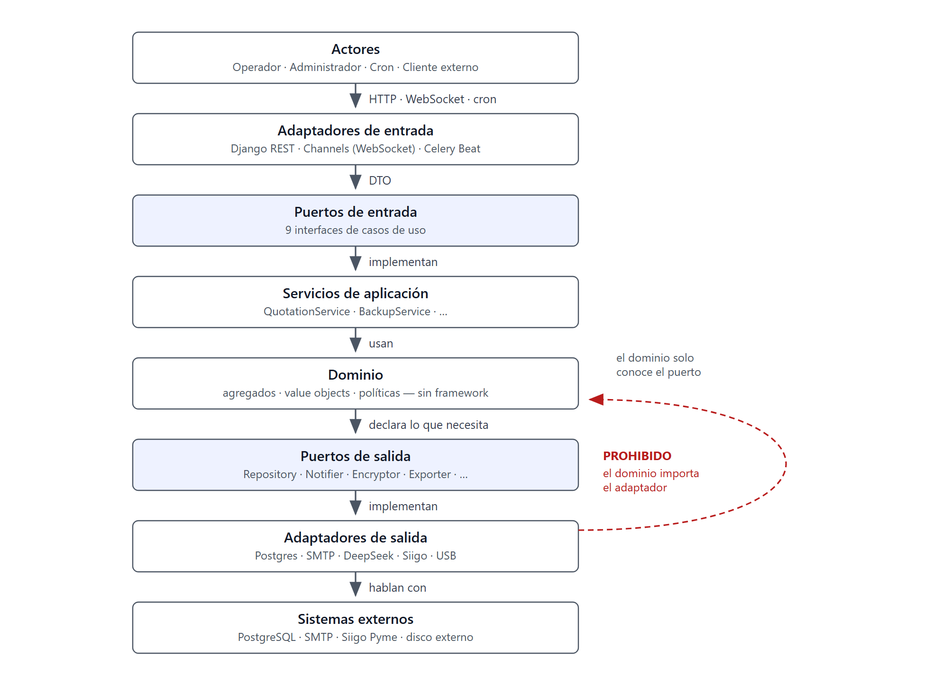
Flechas que se pueden escribir y flechas que no:
Permitido | Prohibido
adaptador → puerto | dominio → adaptador
servicio de aplicación → dominio | dominio → Django / SQLAlchemy / requests
servicio de aplicación → puerto de salida | puerto de salida → adaptador
adaptador → DTO → puerto | entidad del dominio expuesta en la API
Si el dominio importa django, psycopg, openai o requests, el estilo está roto aunque el diagrama siga siendo bonito. Esa es la prueba que hace un evaluador en 30 segundos: mira los imports del paquete domain/.
La línea punteada del diagrama es la trampa: el dominio declara el puerto de salida, pero nunca importa el adaptador que lo implementa. Ese es el único contrato que hay que respetar para que el estilo sea real.

4. ¿Por qué hexagonal y no otra cosa?
Porque no es “el mejor modelo” en abstracto: es el que mejor encaja con las restricciones de este proyecto. Hexagonal no gana por ser elegante; gana porque los requisitos ya obligan a tener piezas intercambiables. Cada fila sale de una cita del Analysis.pdf o del Design.pdf.

4.1 Las razones, atadas a requisito
Restricción del proyecto | Qué exige | Cómo lo resuelve el hexagonal | Sin hexagonal
NFR-06-02: interoperabilidad con Siigo “through a flat-file export mechanism … CSV and TXT … UTF-8 without BOM” | El formato de Siigo es una traducción, no una regla de negocio | Va en un adaptador (SiigoPymeFlatFileExporter) detrás del puerto AccountingExporter | La generación del layout termina en el servicio o en la vista; un cambio de versión de Siigo toca lógica de negocio
IA reemplazable: DeepSeek hoy, Ollama como alternativa | Precio y fecha son algoritmos, no infraestructura | Puertos PriceEstimator y DispatchDateEstimator; el proveedor es un adaptador | El cliente HTTP y el prompt se mezclan con el cálculo del rango; probar el rango exige red
NFR-05-02: tests “executed exclusively on synthetic data”, cobertura “meet or exceed a minimum threshold of 70%” | El dominio tiene que probarse sin PostgreSQL | Reglas en entidades y políticas; los repositorios son puertos | Cobertura inalcanzable: cada test de regla levanta una base de datos
NFR-05-01: Strategy para fecha de despacho y rango de precios, Observer para eventos de dominio, Factory, Singleton | Los patrones son parte de la nota | Los puertos son Strategy; los eventos de dominio son Observer; Quotation.create() es Factory; el pool es Singleton | Hay que injertar los cuatro patrones a mano sobre código acoplado, que es justo lo que el requisito intenta evitar
NFR-04-02: aprobación, lotes de exportación y conciliación “within ACID-compliant database transactions … the PostgreSQL database must automatically roll back the entire transaction” | La transacción es un detalle de infraestructura | Unit of Work en el servicio de aplicación; ATOMIC_REQUESTS en el adaptador | La transacción se reparte entre controladores y se rompe el rollback con el primer save() suelto
Tres entradas reales: REST, WebSocket, cron | Los mismos casos de uso, tres transportes | Un adaptador de entrada por canal; un solo servicio | La lógica del chatbot queda pegada al consumidor de Channels
NFR-07-02: consultas estables con “millions of rows” | Read models separados del modelo de negocio | Proyecciones y vistas materializadas como adaptadores de lectura | Las consultas de reporte contaminan el dominio
NFR-08-01 y NFR-08-02: auditoría inmutable, retención legal, Habeas Data | La auditoría es un aspecto de aplicación | Interceptor de auditoría sobre los casos de uso | Se filtra a mano en cada caso de uso y se olvida en uno
Backups en USB o disco externo, con posible NAS futuro | El destino es intercambiable | Puerto BackupStorage, adaptador ExternalSecureStorage | La ruta del disco externo aparece en el servicio de respaldo

4.2 La prueba objetiva que se puede defender
No es una opinión: es un cambio concreto.
- Cambiar de proveedor de IA → un adaptador, cero tests de dominio.
- Cambiar el destino del respaldo → un adaptador.
- Cambiar el formato de Siigo → un adaptador (SiigoPymeFlatFileExporter).
En el diagrama, cada flecha puerto → adaptador es un punto de cambio aislado. Esa es la frase que resume la defensa: “el dominio es lo único que el negocio no puede cambiar sin cambiar de negocio; todo lo demás es reemplazable”.

4.3 Lo que cuesta (y nadie lo menciona)
Coste | Detalle
Más archivos por caso de uso | DTO, puerto, servicio, mapper, adaptador. Una pantalla CRUD que en Django son 30 líneas, aquí son 150
Dos conversiones por request | dict → DTO → entidad → DTO, más el coste de serializar
La regla no la impone el compilador | Un import django dentro de domain/ lo rompe todo en silencio. Sin un test de arquitectura (import-linter o un script que revise imports), el estilo se degrada solo
Uniformidad forzada | Catálogo y clientes son CRUD y no necesitan dominio rico, pero hacerlos distintos crea dos convenciones; se acepta el sobrecoste para tener una sola

4.4 Cuándo no sería la mejor elección
- Si Siigo tuviera API estable, un proveedor de IA fijo y un solo canal de entrada: tres capas bastaban.
- Si el sistema fuera CRUD puro, sin rangos de precio, inmutabilidad, anticipos ni secuencia de O.T.
- Si el equipo cambiara de proyecto cada mes: la inversión en indirección no se amortiza.
En este caso no aplica ninguna: hay cuatro integraciones externas cambiantes, cinco módulos con reglas reales y un requisito explícito de patrones. Y hay una parte de la respuesta que conviene decir en voz alta: el curso pide esa estructura (NFR-05-01). Hexagonal es la forma más limpia de cumplirlo sin pegatinas, no la única.

5. Los siete conceptos del diagrama
Concepto | Qué es | En el diagrama
Actor | quien inicia la acción | Operator, System Admin, Cron / Task Scheduler, External Customer
Adaptador de entrada | traduce un protocolo externo a una llamada al puerto | controladores Django REST, WebSocket de Channels, disparadores de Celery Beat
Puerto de entrada | interfaz que declara qué puede pedir el exterior | «interfaces» Quotation Use Cases, etc.
Servicio de aplicación | orquesta un caso de uso: carga, valida, llama al dominio, persiste | QuotationService, BackupService
Dominio | reglas e invariantes; no conoce frameworks | Quotation, Customer, WorkOrder, Money, PriceRange, PasswordPolicy, BackupPolicy
Puerto de salida | interfaz que declara qué necesita el sistema | QuotationRepository, Notifier, Encryptor, AccountingExporter
Adaptador de salida | implementación concreta | PostgresQuotationRepository, EmailNotifier, AesEncryptor, SiigoPymeFlatFileExporter
Y uno transversal: el Mapper (Domain Entity ↔ SQL Row). Es lo que impide que la entidad se convierta en fila de tabla y que la tabla se convierta en entidad.

6. El diagrama entregado, banda por banda
Tomado del .drawio actual (199 nodos, 93 aristas). Se lee de izquierda a derecha.

6.1 Actores (x≈0)
- Operator (Internal User) — secretaria/contabilidad; entra por la interfaz web.
- System Admin (Superadmin and Admin) — gestiona cuentas, respaldos, catálogo.
- Cron / Task Scheduler — no es humano: dispara el respaldo.
- External Customer / Requester — cliente potencial; entra por el portal público y el chatbot.

6.2 Adaptadores primarios (10)
Son la puerta real de entrada, y cada uno nombra su tecnología:
Adaptador | Tecnología declarada
Chatbot Controllers | WebSocket API / Django Channels
Auth Controllers | Django REST API / SimpleJWT
User Account Controllers | Django REST API
Quotation Controllers | Django REST API
WorkOrder Controllers | Django REST API
Customer Controllers | Django REST API
Backup Controllers | Django REST API
Accounting Export Controllers | Django REST API
Product Controllers | Django REST API
Scheduled Backup Triggers | Celery Beat Scheduler
Cada arista de actor a adaptador está etiquetada con el caso: login, customer CRUD, user management, backup execution & restore, cron tick, accounting export, product CRUD, product catalog (read-only), chat messages.

6.3 Puertos de entrada (9 interfaces)
Chat Session, Auth (authentication & sessions), User Account (CRUD & role assignment), Quotation, Work Order (lifecycle & status tracking), Customer (CRUD, profile & commercial notes), Backup (execution & restore), Accounting Export (batches & flat files), Product.
Se nombran por capacidad del negocio, no por endpoint ni por pantalla. Eso es lo que permite que un mismo puerto lo invoquen REST, WebSocket y cron.

6.4 Servicios de aplicación (9)
AuthService, UserAccountService, ChatSessionService, QuotationService, WorkOrderService, CustomerService, BackupService, AccountingExportService, ProductService.
Cada uno implementa su puerto (implements) y usa el dominio (uses). Lo que no hace: formatear JSON, abrir conexiones, firmar tokens. Eso es del adaptador y del puerto de salida.

6.5 Dominio
Agregados: User, Customer (abstracto) con NaturalPerson y LegalEntity, Quotation, WorkOrder, BackupFile, ExportBatch, Product.
Entidades: ChatSession, QuotationItem, WorkOrderItem, CustomerNote, AuditEntry.
Value objects: Role, Money, PriceRange.
Reglas de dominio: PasswordPolicy, BackupPolicy.
Servicios de dominio: WorkOrderNumberGenerator (el consecutivo único no es responsabilidad de una entidad).
Nota: en la versión anterior del diagrama BackupFile y ExportBatch eran «entity»; ahora son «aggregate root». Es correcto: ambos tienen ciclo de vida propio y se persisten como raíz de su agregado.

6.6 Puertos de salida (20 interfaces, 5 familias)
Familia | Interfaces
Seguridad | PasswordHasher, TokenIssuer, TwoFactorProvider
Notificaciones y auditoría | Notifier, AuditLogger
Servicios de negocio | PriceEstimator, ConversationalAssistant, DispatchDateEstimator, AccountingExporter, QuotationDocumentGenerator
Respaldo y almacenamiento | BackupSource, Encryptor, HashCalculator, BackupStorage, FileStorage
Persistencia | UserRepository, CustomerRepository, QuotationRepository, WorkOrderRepository, BackupRepository, ProductRepository, ExportBatchRepository

6.7 Adaptadores secundarios (20)
BcryptPasswordHasher, JwtTokenIssuer, TOTPTwoFactorProvider, EmailNotifier (SMTP), DatabaseAuditLogger, AiPriceEstimator (DeepSeek-V4.1), DeepSeekConversationalAssistant (DeepSeek-V4.1), MedianDispatchDateEstimator, SiigoPymeFlatFileExporter, PdfQuotationGenerator, PostgresDatabaseSource, AesEncryptor, Sha256HashCalculator, ExternalSecureStorage, LocalFileStorage, y los siete Postgres*Repository.
Nombres que valen la pena defender: MedianDispatchDateEstimator dice cómo se calcula la fecha (mediana histórica, FR-02-06); ExternalSecureStorage distingue el disco externo del LocalFileStorage interno.

6.8 Sistemas externos
SMTP Server, DeepSeek-V4.1 API, Siigo Pyme System, External USB / Local Disk, PostgreSQL Database.
El cambio de AWS S3 a External USB / Local Disk en la última versión alinea el diagrama con el diseño real: el respaldo va a un disco que alguien conecta, no a la nube.

7. Cómo se ve terminado: flujos con pseudocódigo
Mismo formato en los cinco: entrada → adaptador → puerto → servicio → dominio → puertos de salida → adaptadores. En el pseudocódigo, lo que está entre corchetes angulares <...> es intercambiable: esa es la gracia del hexágono.

7.1 Login con 2FA y sesión única
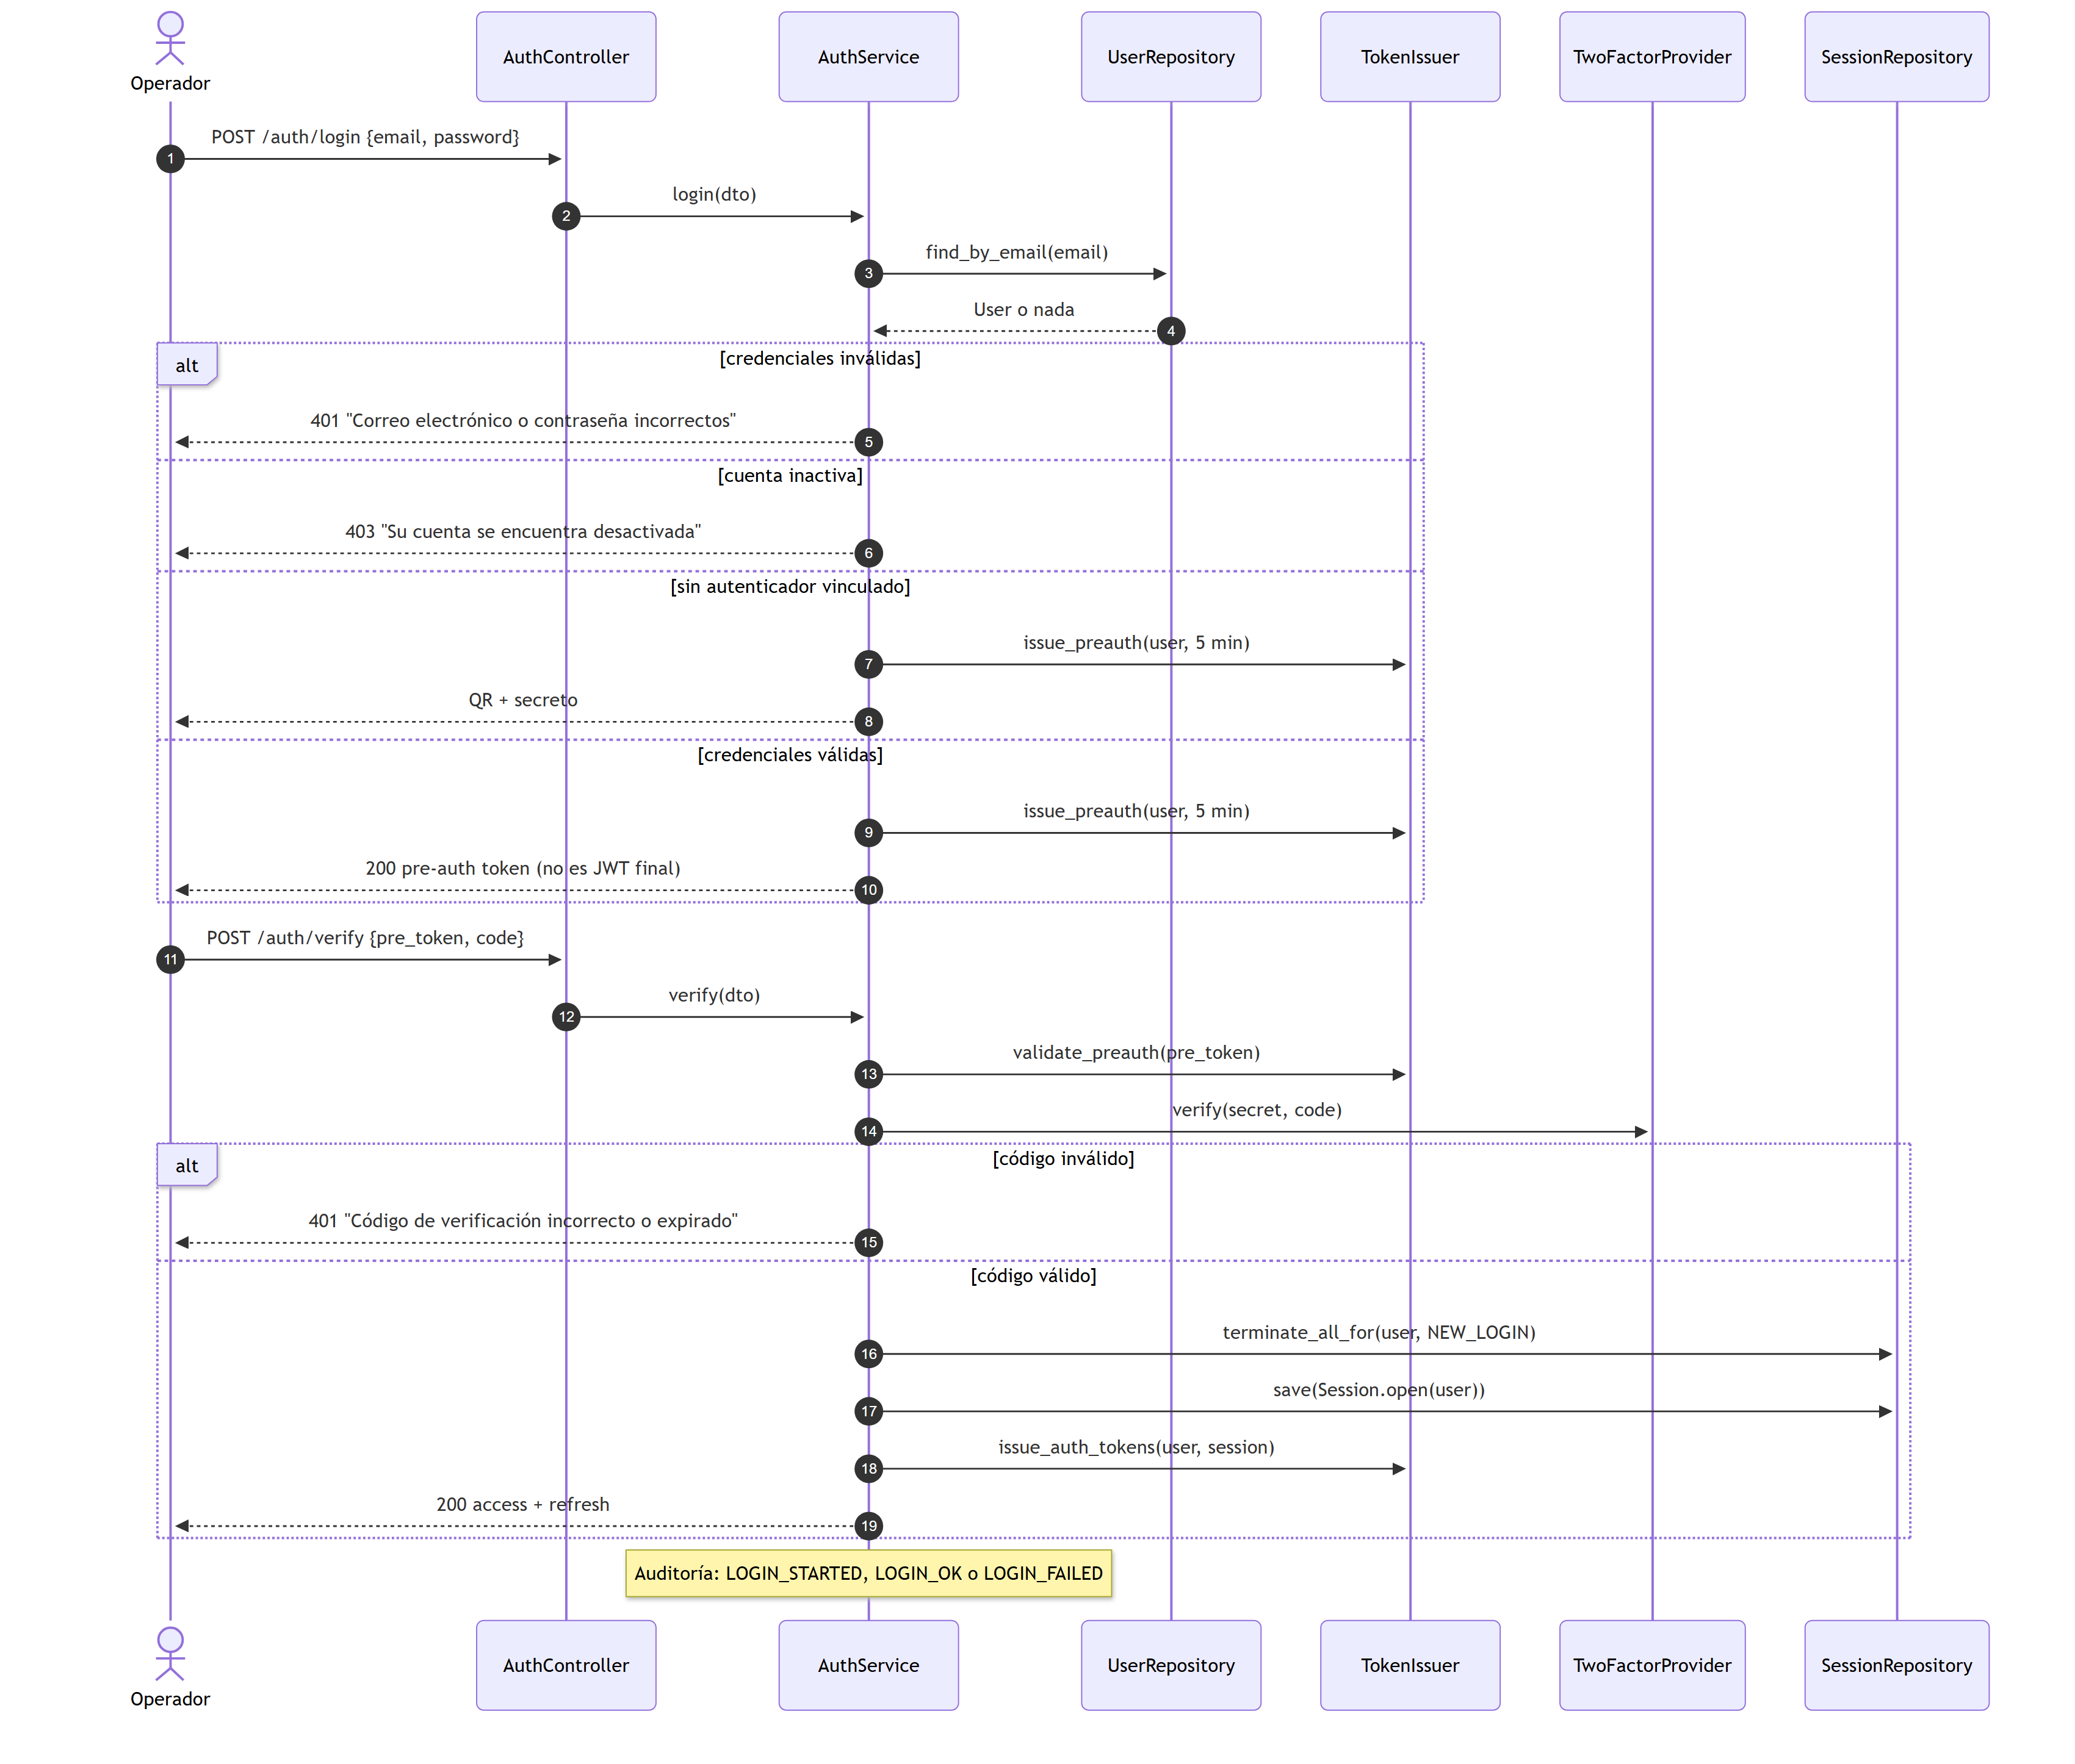
POST /api/v1/auth/login {email, password}
└─ AuthControllers.login(dto)
auth: AuthUseCases = AuthService(...) # puerto de entrada
return auth.login(dto) # devuelve pre-auth token
AuthService.login(dto):
user = UserRepository.find_by_email(dto.email) # PUERTO de salida
if user is None or not PasswordHasher.matches(dto.password, user.hash):
raise CredencialesInvalidas("Correo electrónico o contraseña incorrectos")
if user.status == INACTIVO:
raise CuentaDesactivada("Su cuenta se encuentra desactivada...")
if user.totp is None:
return RedirectPairing(...) # primera vez: QR de 5 min
pre = TokenIssuer.issue_preauth(user) # token temporal, NO JWT final
AuditLogger.log(LOGIN_STARTED, user)
return pre
POST /api/v1/auth/verify {pre_token, code}
└─ AuthService.verify(dto):
user = TokenIssuer.validate_preauth(dto.pre_token)
if not TwoFactorProvider.verify(user.totp.secret, dto.code):
raise CodigoInvalido("Código de verificación incorrecto o expirado")
SessionRepository.terminate_all_for(user.id, NEW_LOGIN) # sesión única
session = Session.open(user)
SessionRepository.save(session)
AuditLogger.log(LOGIN_OK, user, session.id)
return TokenIssuer.issue_auth_tokens(user, session.id) # access + refresh
Lo que enseña: el controlador no sabe qué es un JWT ni bcrypt; el servicio no sabe qué es HTTP; el dominio (User, Session) no sabe qué es Django.

7.2 Cotización desde el chatbot (cliente externo)
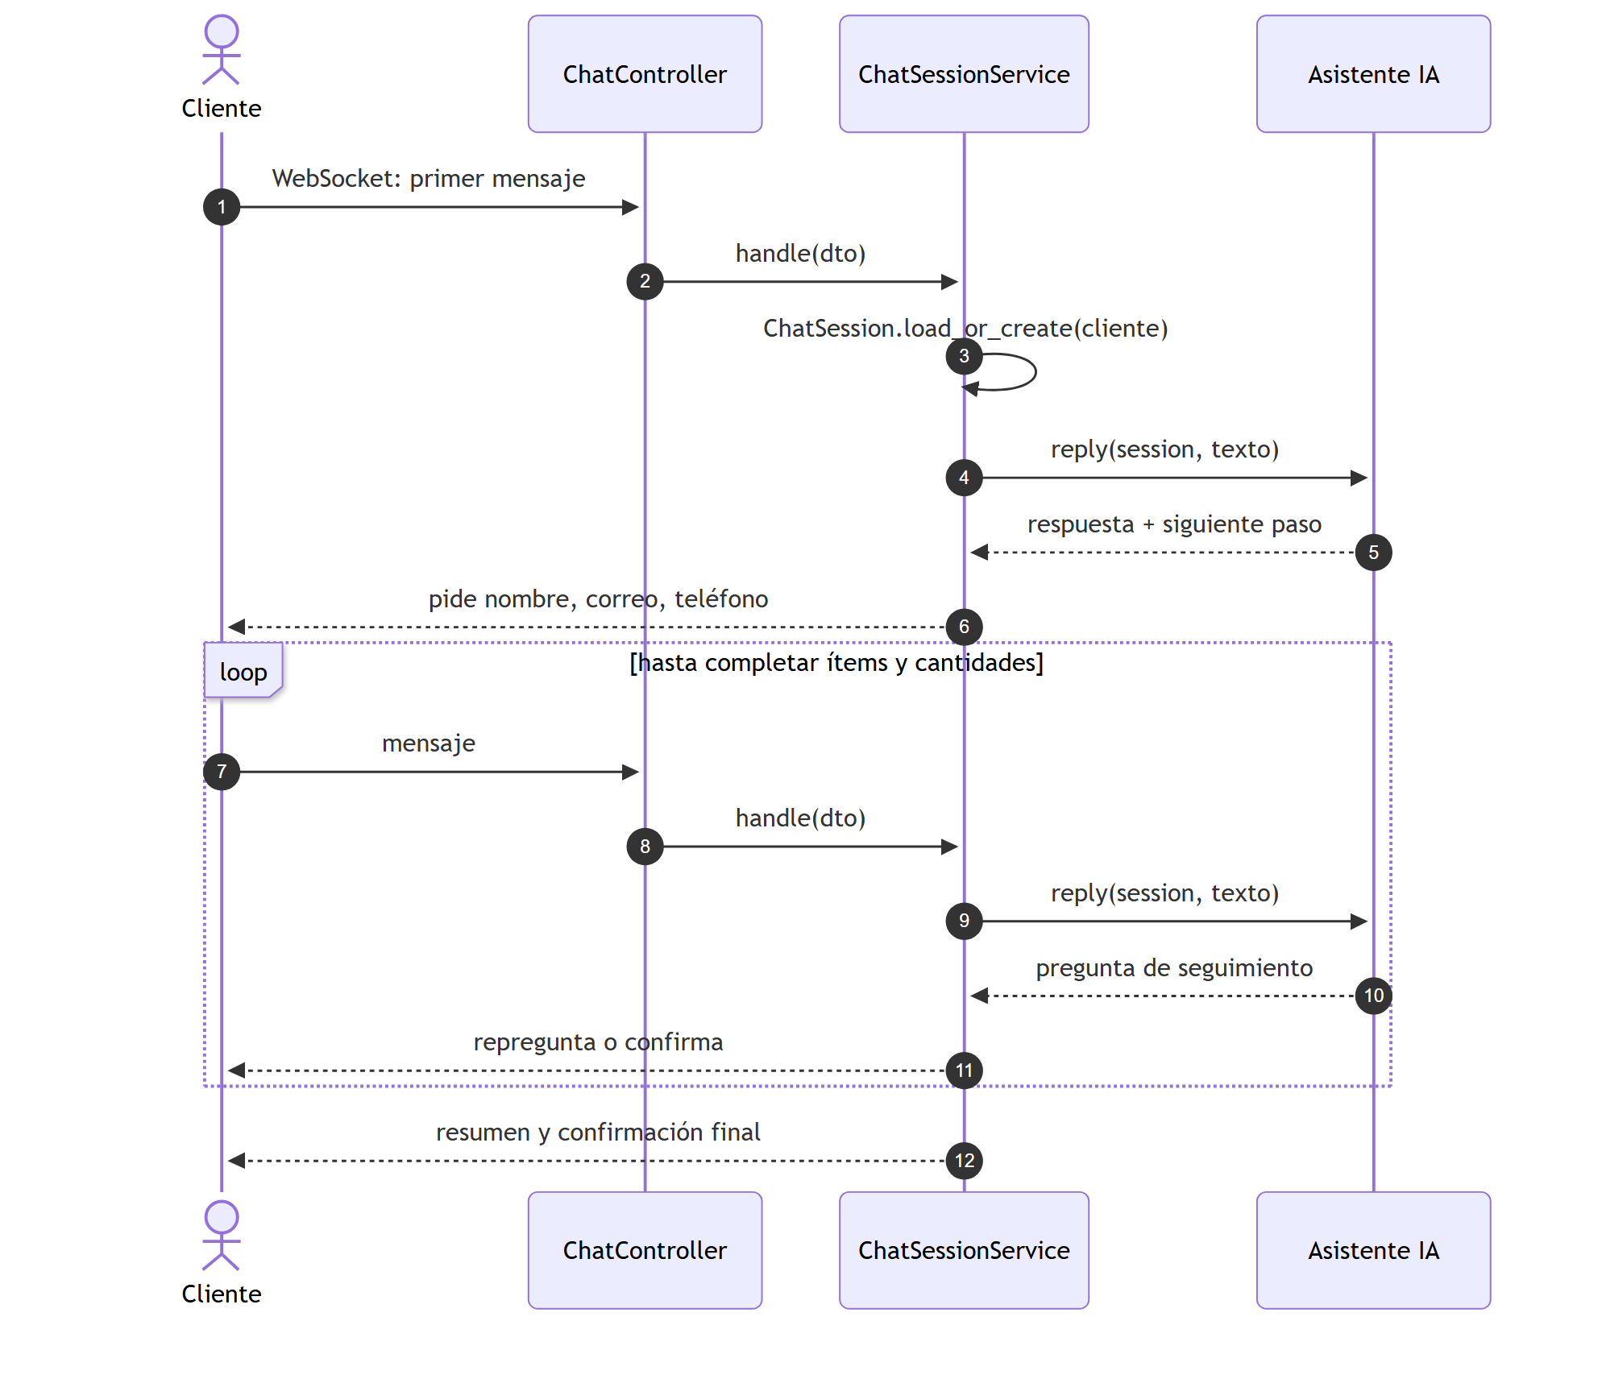
Y el cierre, cuando ya están los datos y los ítems:
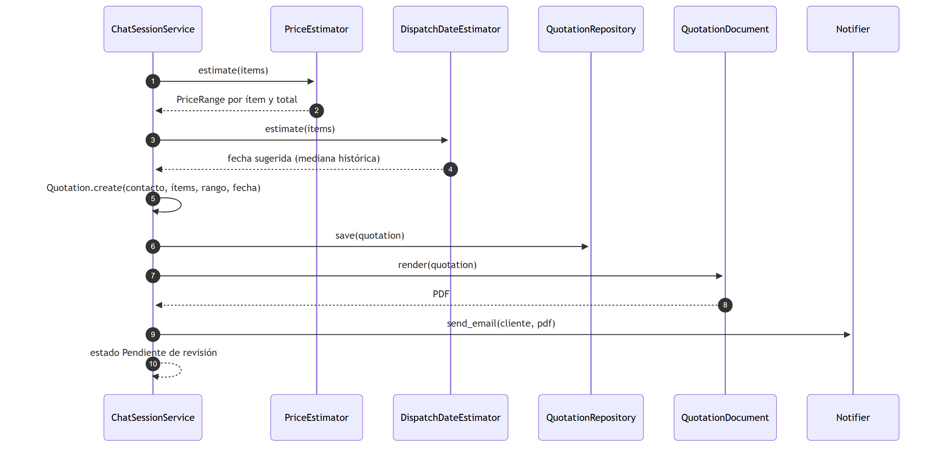
WS /ws/chat {message}
└─ ChatbotControllers.on_message(dto) # Django Channels
chat: ChatSessionUseCases = ChatSessionService(...)
return chat.handle(dto)
ChatSessionService.handle(dto):
session = ChatSession.load_or_create(dto.client_id) # estado de la conversación
reply = ConversationalAssistant.reply(session, dto.text) # PUERTO: DeepSeek hoy
session.set_step(reply.next_step) # guiado, sin texto libre
if not session.ready():
return reply
items = [QuotationItem(Product.by_code(i.code), i.qty) for i in session.items]
ranges = PriceEstimator.estimate(items) # PUERTO: AiPriceEstimator
dispatch = DispatchDateEstimator.estimate(items) # PUERTO: mediana histórica
quote = Quotation.create(session.contact, items, ranges, dispatch)
QuotationRepository.save(quote) # PUERTO
pdf = QuotationDocumentGenerator.render(quote) # PUERTO
Notifier.send_email(quote.contact.email, pdf) # PUERTO
AuditLogger.log(QUOTE_CREATED, actor=ANONIMO, entity=quote.id)
return quote
Dos detalles que se defienden solos: la estimación de precio y la fecha son puertos, no llamadas directas a DeepSeek; y el estado de la conversación vive en ChatSession, no en la sesión HTTP.

7.3 Aprobación de cotización → cola de Siigo
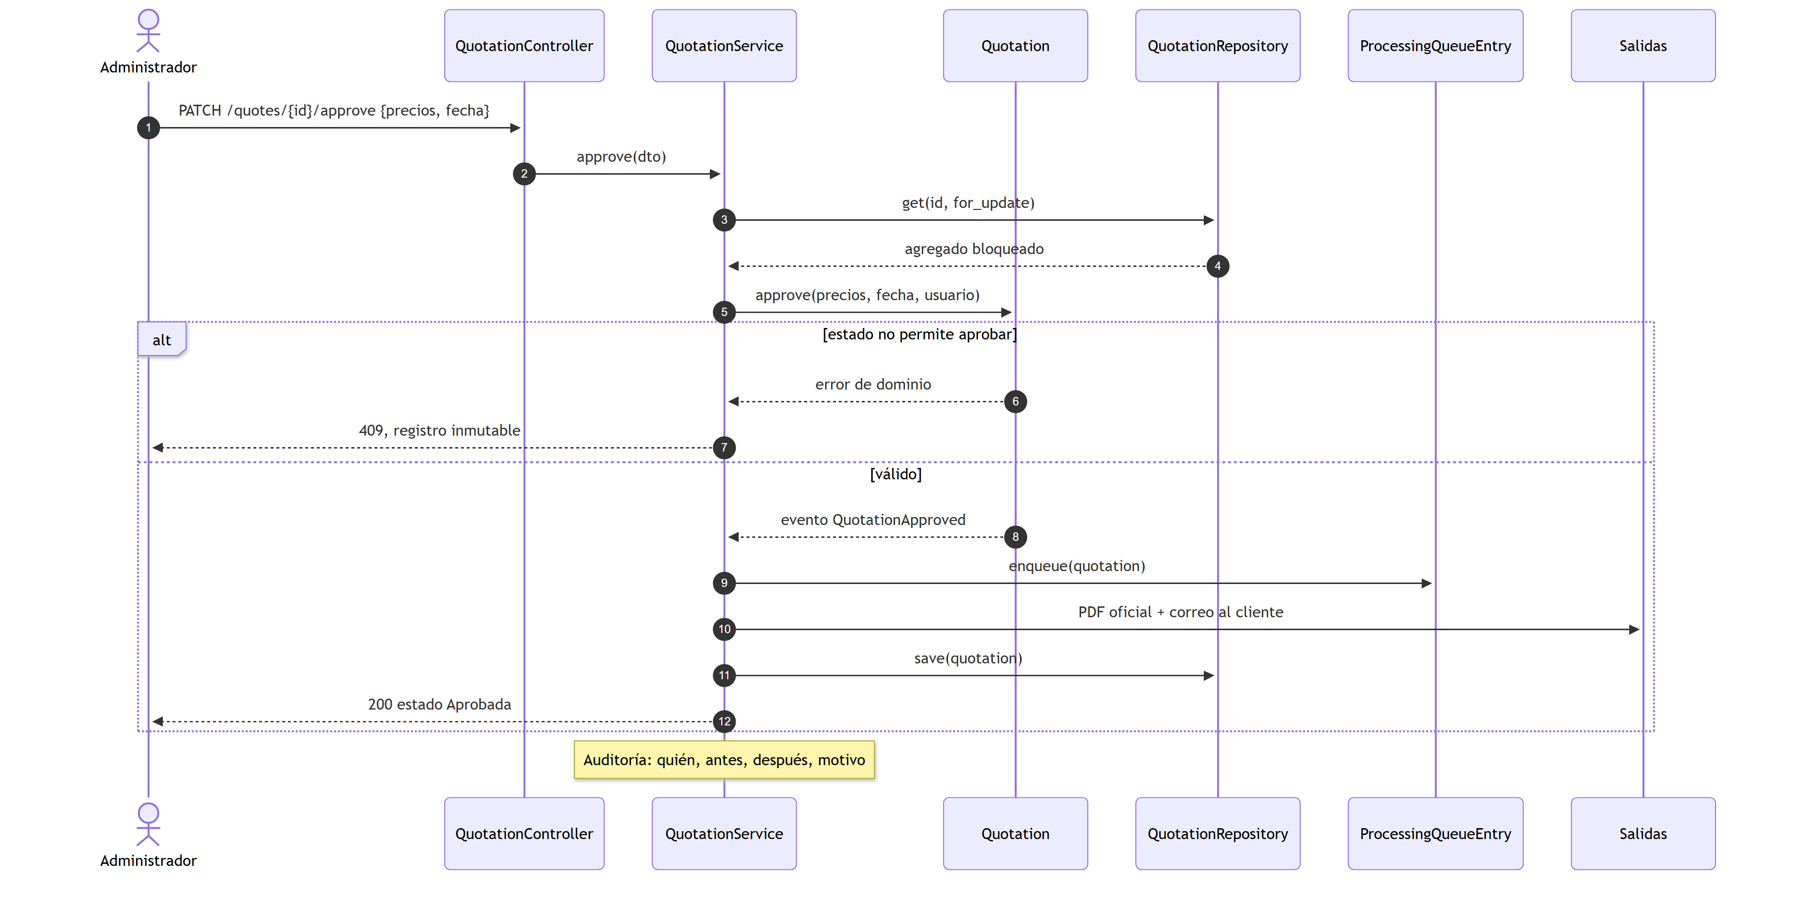
PATCH /api/v1/quotes/{id}/approve {final_prices, reason}
└─ QuotationControllers.approve(dto)
quotation: QuotationUseCases = QuotationService(...)
return quotation.approve(dto)
QuotationService.approve(dto):
with UnitOfWork() as uow: # una transacción (NFR-04-02)
quote = QuotationRepository.get(dto.id, for_update=True)
quote.approve(dto.final_prices, dto.dispatch_date, by=dto.user) # dominio valida
AuditLogger.log(APPROVED, dto.user, quote.id, before, after)
events = quote.pull_events() # Observer (NFR-05-01)
for e in events:
if isinstance(e, QuotationApproved):
queue.add(ProcessingQueueEntry.enqueue(quote))
pdf = QuotationDocumentGenerator.render(quote)
Notifier.send_email(quote.contact.email, pdf)
uow.commit()
return quote
Aquí se ven tres cosas que el diagrama insinúa pero no dibuja: Unit of Work (la transacción), eventos de dominio y el hecho de que aprobar produce tres efectos externos (cola, PDF, correo) sin que el servicio llame a tres adaptadores a mano.

7.4 Exportación a Siigo
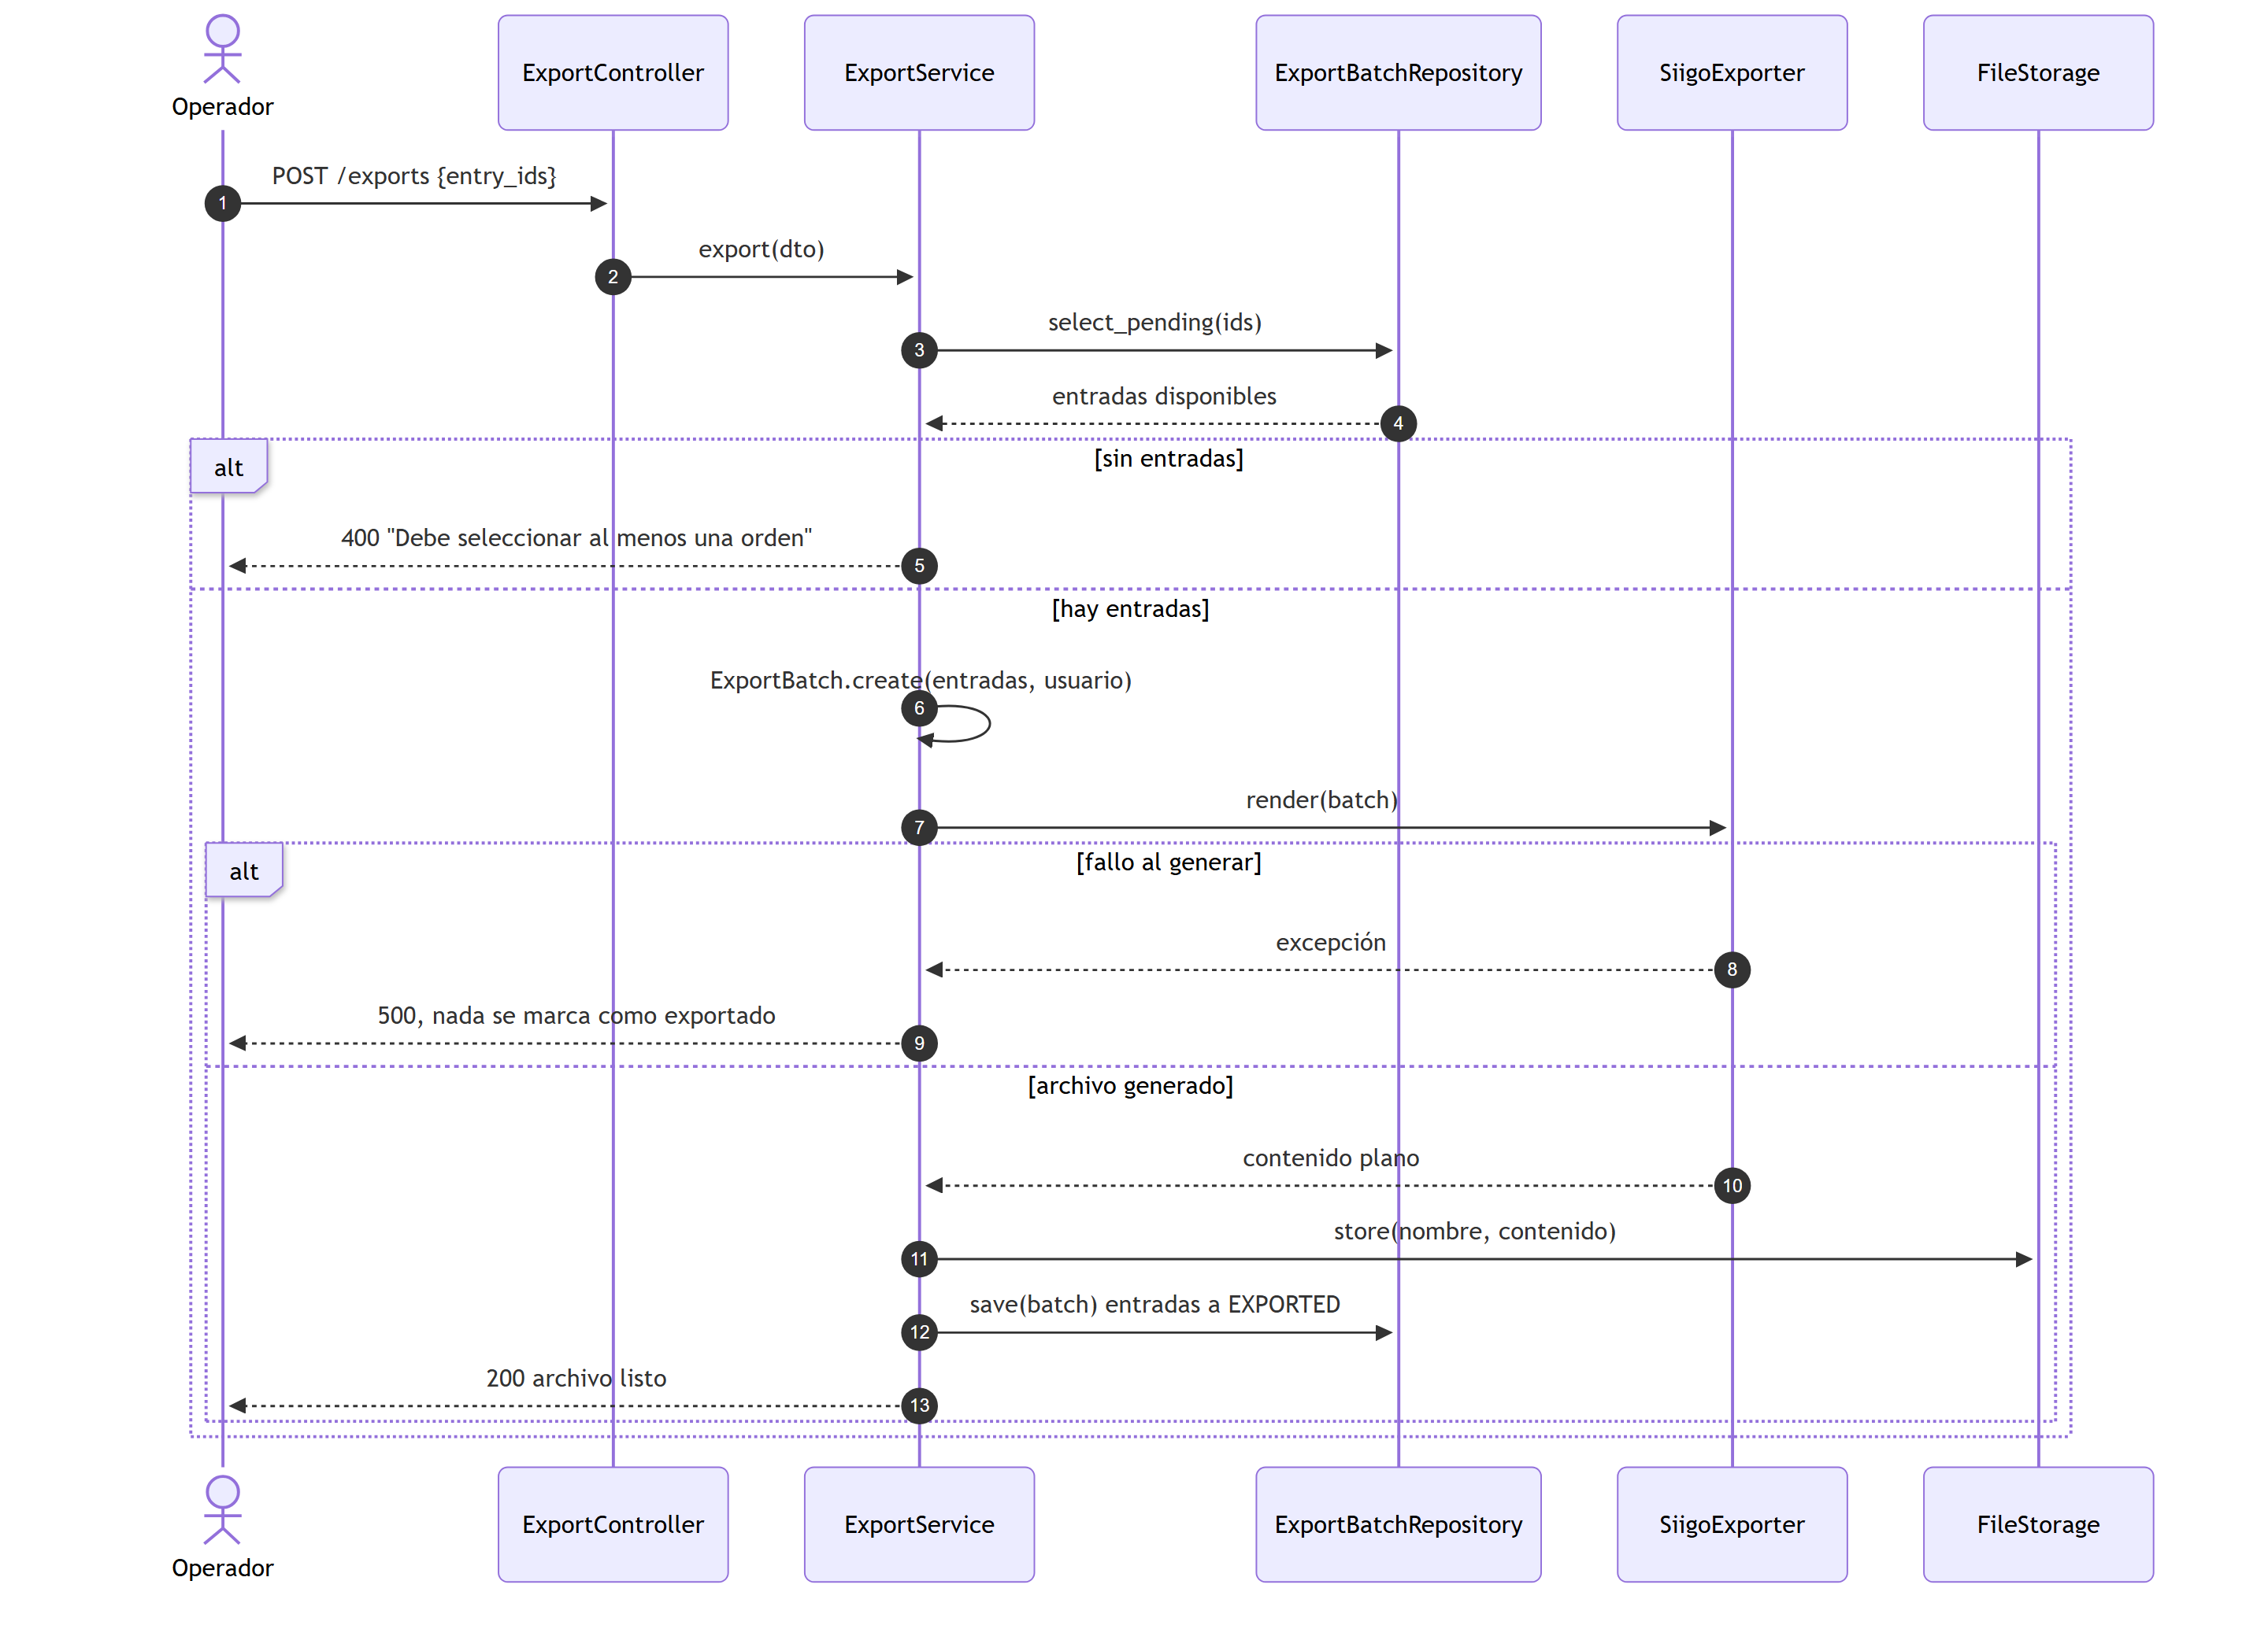
POST /api/v1/exports {entry_ids}
└─ AccountingExportControllers.export(dto):
export: AccountingExportUseCases = AccountingExportService(...)
return export.export(dto)
AccountingExportService.export(dto):
entries = ExportBatchRepository.select_pending(dto.entry_ids)
if not entries: raise NadaSeleccionado("Debe seleccionar al menos una orden")
batch = ExportBatch.create(entries, by=dto.user)
content = AccountingExporter.render(batch) # PUERTO: archivo plano Siigo
path = FileStorage.store(batch.file_name, content) # PUERTO
ExportBatchRepository.save(batch) # entradas → EXPORTED
AuditLogger.log(EXPORTED, dto.user, batch.id, detail=len(entries))
return path
La regla del análisis (FR-02-18) se cumple dentro del servicio: si falla la generación, no se marca nada como exportado. Con Unit of Work es una sola transacción; sin él, un fallo a mitad deja órdenes marcadas y sin archivo.

7.5 Respaldo programado y restauración
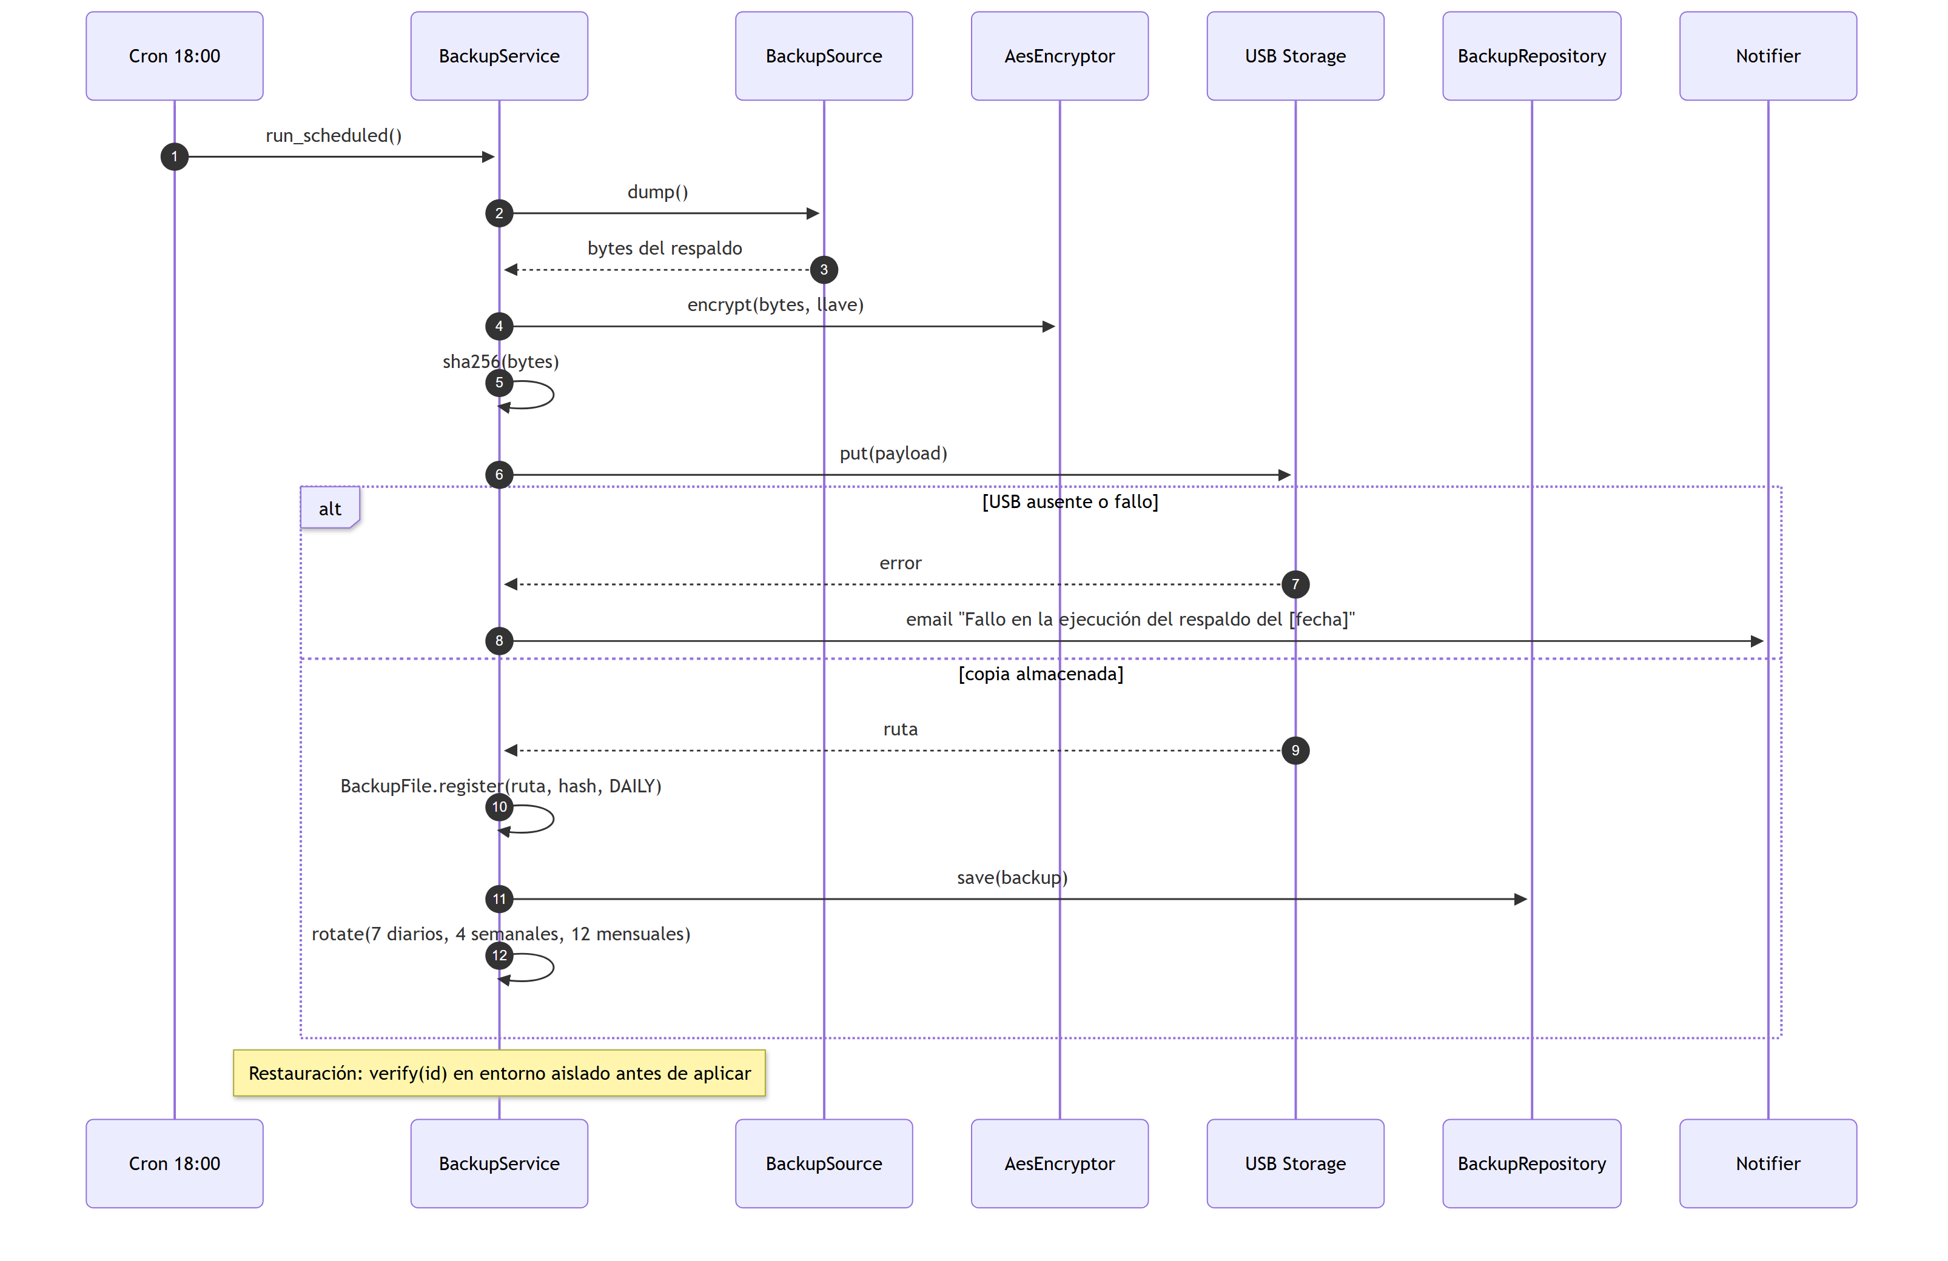
Celery Beat 18:00 → backup tarea
└─ ScheduledBackupTriggers.run() → BackupService.run_scheduled()
BackupService.run_scheduled():
data = BackupSource.dump() # PUERTO: PostgresDatabaseSource
payload = Encryptor.encrypt(data, key) # PUERTO: AesEncryptor
digest = HashCalculator.sha256(data) # PUERTO: Sha256HashCalculator
path = BackupStorage.put(payload) # PUERTO: ExternalSecureStorage (USB)
backup = BackupFile.register(path, digest, type=DAILY)
BackupRepository.save(backup)
BackupService.rotate() # 7 diarios / 4 semanales / 12 mensuales
on failure: Notifier.send_email(admins, "Fallo en la ejecución del respaldo…")
AuditLogger.log(BACKUP_FAILED)
POST /api/v1/backups/{id}/verify → BackupService.verify(id)
sandbox = BackupSource.restore_into_isolated_env(backup) # nunca producción
ok = sandbox.check_integrity()
RestoreProcess.mark_verified(backup, ok)
if not ok: raise VerificacionFallida("Error en la verificación…")
Este flujo es el mejor ejemplo de por qué sirve el hexágono: el dominio (BackupFile, BackupPolicy) decide cuándo y qué se conserva, mientras que el cómo (dump, AES, USB, SHA-256) vive en cuatro puertos distintos.

7.6 Flujo completo, de punta a punta
Estados reales del sistema, con quién actúa en cada salto:
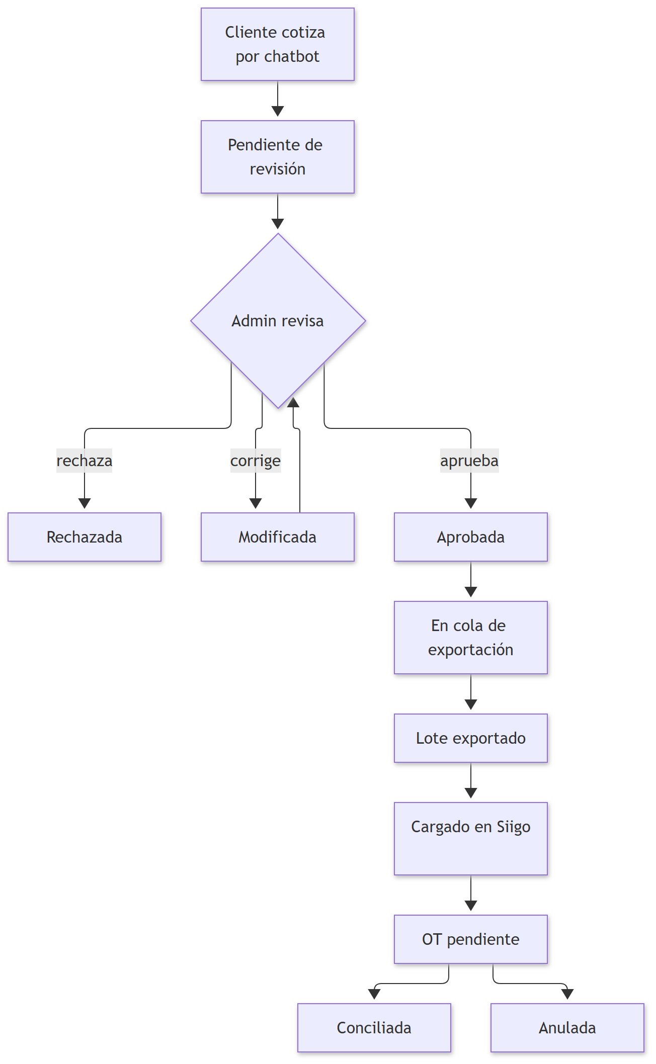

8. Django, REST y el ORM dentro del hexágono
Django y REST no son la arquitectura: son el suelo donde se apoya. Confundirlos es lo que hace que el diagrama se vea hexagonal y el código no lo sea.

8.1 Tres cosas que se confunden
Término | Qué es | Dónde vive en el diagrama
REST | Un estilo de contrato HTTP: recursos (/quotes/{id}), verbos (PATCH), códigos de estado, representaciones JSON | No es código: es la forma de la API pública
Django | El framework: ORM, migraciones, routing, settings, middleware | Infraestructura. Es el “cómo”, no el “qué”
Django REST Framework | La librería que convierte Django en API: APIView, serializers, permisos, paginación | Adaptador de entrada
Hexagonal | Cómo se organiza el código propio dentro de eso | Las capas de dominio y aplicación
La frase que lo resume: Django es reemplazable en teoría y cómodo en la práctica; el dominio no es reemplazable porque es el negocio.

8.2 Qué exige REST (no es “devolver JSON”)
- Recursos, no acciones: el verbo HTTP dice la intención, el recurso es el sustantivo. PATCH /api/v1/quotes/148/approve es aceptable en la práctica; lo importante es que el estado viva en el recurso.
- Códigos con significado: 400 forma inválida, 401 sin sesión, 403 sin permiso, 404 no existe, 409 estado incompatible (aprobar una cotización ya aprobada), 500 fallo del servidor.
- Errores como datos: {"codigo": "QUOTE_IMMUTABLE", "mensaje": "La cotización ya fue aprobada"}, no un HTML de Django con el stack trace.
- Idempotencia donde toca: repetir un GET o un PUT no cambia nada; aprobar dos veces responde 409 y no crea dos entradas en cola.
- Nada de estado entre peticiones: el estado va en el token (JWT) o en la base.

8.3 El serializer no es el DTO ni el validador de negocio
Su trabajo es validar forma y tipos:
class ApproveQuotationSerializer(serializers.Serializer):
prices = serializers.DictField(child=serializers.DecimalField(max_digits=14, decimal_places=2))
dispatch_date = serializers.DateField()
Lo que no va ahí:
def validate(self, data):
if data["dispatch_date"] < date.today(): # regla de negocio en la frontera
raise ValidationError("fecha inválida")
if self.instance.state == "approved": # invariante del agregado
raise ValidationError("ya aprobada")
Esas dos reglas pertenecen a Quotation.approve(). Duplicarlas en el serializer crea dos verdades que un día se contradicen.

8.4 Una petición, de punta a punta
# 1) ADAPTADOR DE ENTRADA: solo traduce HTTP <-> DTO
class ApproveQuotationView(APIView):
permission_classes = [IsAdminRole]
def patch(self, request, quote_id):
dto = ApproveQuotationSerializer(data=request.data)
dto.is_valid(raise_exception=True) # forma, no negocio
result = self.approval_use_case.approve( # puerto de entrada
quote_id, ApproveQuotationDTO(**dto.validated_data), request.user
)
return Response(QuotationResponse.from_entity(result), status=200)
# 2) SERVICIO DE APLICACIÓN: orquesta, no decide reglas
class ApprovalService(ApproveQuotationUseCase):
def approve(self, quote_id, dto, user):
with self.uow: # transacción (NFR-04-02)
q = self.quotes.get_for_update(quote_id)
q.approve(dto.prices, dto.dispatch_date, user) # el dominio decide
self.quotes.save(q)
self.events.publish(q.pull_events()) # Observer (NFR-05-01)
return q
# 3) ADAPTADOR DE SALIDA: ORM <-> entidad
class DjangoQuotationRepository(QuotationRepository):
def get_for_update(self, quote_id):
row = QuotationRow.objects.select_for_update().get(pk=quote_id)
return to_entity(row) # mapper explícito
En la vista no aparece select_for_update, ni transaction.atomic, ni QuotationRow. Todo eso es infraestructura y vive en las otras dos capas: la vista son cinco líneas porque no sabe nada del negocio.

8.5 Qué regala Django (y no hay que reescribir)
Te da | Dónde se usa
ORM y migraciones | Implementación de los repositorios
Routing y parsing | urls.py, APIView
Autenticación y permisos | SimpleJWT como adaptador de TokenIssuer; IsAdminRole
Transacciones | ATOMIC_REQUESTS y select_for_update() en el Unit of Work
Hashers | bcrypt coste 12 (NFR-01-02) vía BcryptPasswordHasher
Testing | APIClient para integración; el dominio se prueba sin él

8.6 Qué es el ORM y qué hace por ti
El ORM (Object-Relational Mapping) es la capa que traduce entre tus objetos de Python y las tablas de SQL. Tú escribes QuotationRow.objects.filter(state="pending") y él genera la consulta, ejecuta, hidrata los objetos y gestiona las relaciones. No es la base de datos: es un intérprete entre dos mundos.
Lo que hace bien:
- CRUD y consultas: filtros, orden, agregaciones, joins.
- Relaciones: ForeignKey, ManyToManyField, y el acceso cliente.cotizaciones.all().
- Migraciones: el esquema versionado junto al código.
- Transacciones: transaction.atomic(), y locking con select_for_update().
- Identidad de objetos: dentro de una sesión, la misma fila devuelve el mismo objeto.
Lo que no hace, aunque lo parezca:
- No protege invariantes de negocio. El ORM no sabe que una cotización aprobada es inmutable ni que una O.T. no salta de Pendiente a Conciliada.
- No conoce tu agregado. Un QuotationRow es una fila; una Quotation es un agregado con reglas. Son dos cosas distintas con el mismo nombre.
- No decide transacciones de negocio. Sabe abrir y cerrar una transacción; no sabe dónde empieza y termina un caso de uso.

8.7 Dónde el ORM hace daño
Síntoma | Causa | Arreglo
1 consulta + N por cada fila | Lazy loading dentro de un bucle (N+1) | select_related() para FK, prefetch_related() para M2M
Un queryset “mágicamente” ejecutado | Evaluación perezosa: el queryset no consulta hasta que se recorre | Materializarlo donde se decide (list(...)) y no en la plantilla
Reglas duplicadas | Lógica en métodos del modelo Django (modelo activo) | La regla va al agregado; el modelo solo se hidrata
Consulta lenta con millones de filas (NFR-07-02) | Filtros sobre columnas sin índice, o .all() en reportes | Índices, .values() para proyecciones, vistas materializadas
Lock olvidado en concurrencia | Dos aprobaciones simultáneas | select_for_update() dentro del Unit of Work
Migración que borra datos | makemigrations sin revisar el diff | Revisar el SQL, migración de datos antes del AlterField
Regla de oro: un QuerySet nunca cruza la frontera del repositorio. El repositorio devuelve agregados o proyecciones, no querysets perezosos que el servicio pueda seguir encadenando. Si el servicio puede escribir self.quotes.filter(...), el repositorio no está haciendo su trabajo.

8.8 ¿Por qué repositorios y no Model.objects en el servicio?
Un repositorio es la representación de la colección de agregados: para el servicio, self.quotes es una colección de cotizaciones con métodos de negocio, no una tabla. El ORM es un detalle de esa implementación.
# puerto de salida: habla el idioma del negocio
class QuotationRepository(Protocol):
def get_for_update(self, quote_id: QuotationId) -> Quotation: ...
def find_pending_review(self) -> list[Quotation]: ...
def next_sequence(self) -> int: ...
# adaptador real: ORM dentro, entidad fuera
class DjangoQuotationRepository:
def find_pending_review(self):
rows = QuotationRow.objects.filter(state="pending").select_related("customer")
return [to_entity(r) for r in rows]
# adaptador de prueba: cero base de datos
class InMemoryQuotationRepository:
def __init__(self, quotes): self._by_id = {q.id: q for q in quotes}
def get_for_update(self, quote_id): return self._by_id[quote_id]
Seis razones concretas:
Razón | Qué gana el proyecto
Aísla el ORM | Ningún servicio importa django.db. Cambiar de ORM o de motor toca solo el adaptador
Testabilidad | Un InMemoryRepository permite probar reglas sin PostgreSQL: requisito de NFR-05-02 (cobertura 70 % con datos sintéticos)
Lenguaje del dominio | find_pending_review() dice qué necesita el negocio; objects.filter(state="pending") dice cómo se consulta
Rendimiento localizado | select_related, only(), .values() y los índices viven en un solo archivo por agregado (NFR-07-02: millones de filas)
Concurrencia | select_for_update() está donde debe: el repositorio, dentro del Unit of Work
Auditoría de consultas | Si todo acceso pasa por métodos nombrados, se pueden contar y optimizar; con Model.objects disperso, no
Repositorio no es DAO. El DAO es por tabla; el repositorio es por agregado. Por eso el diagrama tiene siete repositorios Postgres y no uno por tabla: cada uno devuelve un agregado completo (Quotation, WorkOrder, BackupFile, ExportBatch, User, Session, AuditEntry).
Los cuatro anti-patrones que lo convierten en un estorbo:
- Devolver QuerySet en vez de agregados: el servicio vuelve a encadenar consultas y el aislamiento se perdió.
- Un método por combinación de filtros de pantalla: acabas construyendo un query builder con otro nombre. Para eso están los read models.
- Reglas de negocio dentro del repositorio: el repositorio guarda y recupera; no decide si algo es aprobable.
- Un repositorio por tabla en vez de por agregado: dos repositorios que guardan partes del mismo agregado permiten estados a medias.
Y el coste, para ser honestos: un archivo extra por agregado, un mapper y, en CRUD simple, ceremonia que no se nota. Se paga porque el resto del sistema gana prueba sin base y una sola puerta de entrada al ORM.

8.9 Cómo se vería en carpetas (Django)
mi_modulo/
├── domain/ # sin imports de Django
│ ├── quotation.py # agregado + invariantes
│ ├── value_objects.py # Money, PriceRange, Role
│ └── policies.py # PasswordPolicy, BackupPolicy
├── application/
│ ├── ports/inbound/ # QuotationUseCases (interfaz)
│ ├── ports/outbound/ # QuotationRepository, Notifier (interfaces)
│ └── services/ # QuotationService (implementa el puerto de entrada)
├── adapters/
│ ├── inbound/ # views.py, serializers (DTO), consumers.py, tasks.py
│ └── outbound/ # postgres_quotation_repository.py, email_notifier.py
└── mappers/ # entity ↔ row, entity ↔ DTO

8.10 Reglas de oro al escribir código
- domain/ no importa nada de django. Si necesitas timezone.now(), pásalo como argumento o defínelo en un Clock (puerto).
- Las vistas no contienen lógica: convierten DTO y llaman a un puerto de entrada.
- Los serializers de DRF son DTO, no entidades; nunca devuelvas un agregado.
- Los repositorios devuelven agregados completos, no QuerySet.
- Un solo UnitOfWork por caso de uso; los servicios no abren transacciones sueltas.

9. Las cinco trampas que rompen el hexágono
Trampa | Cómo se detecta | Efecto
Usar models.Model como entidad de dominio | domain/ importa django.db | el dominio depende del ORM; las pruebas necesitan base de datos
Devolver el agregado en la API | el JSON tiene campos internos o id de tabla | acopla el contrato externo al modelo interno
Poner reglas en el serializer | validate_* con reglas de negocio | la regla se duplica en cada entrada (REST, WS, cron)
Servicio que llama a requests o boto3 | imports de red en application/ | no se puede probar sin red; no es sustituible
Sin Unit of Work | save() dispersos por el servicio | un fallo deja datos a medias (NFR-04-02 exige rollback)

10. Lo que al diagrama le falta (crítica constructiva)
Útil para defenderlo y para saber qué preguntarían:
- Factory (exigido por NFR-05-01) no aparece. Los agregados se crean con Quotation.create(...) / WorkOrder.create(...), que es un factory method, pero el diagrama no lo rotula. Añadir un «interface» DomainFactory o anotar los create() resolvería la trazabilidad del requisito.
- Observer está implícito: aprobar una cotización dispara cola, PDF y correo, pero no hay nodo de eventos (QuotationApproved, BackupFailed). Sin él, el servicio de aplicación conoce a sus tres consumidores, que es justo lo que el patrón evita.
- Unit of Work / transacción no existe como nodo. NFR-04-02 lo exige explícitamente, y sin él el flujo de exportación puede quedar a medias.
- Autorización no está dibujada. El RBAC (FR-01-04) se aplica como decorador en los adaptadores de entrada, o como puerto (Authorizer) si quieres que el servicio también valide. Decidirlo y dibujarlo.
- Sesión y 2FA: AuthService usa Session, pero no hay SessionRepository en los puertos de salida; aparece dentro de Persistencia solo implícitamente.
- Singleton (pool de conexiones) no se dibuja: es de infraestructura, pero si el NFR lo nombra, conviene una nota en el adaptador de persistencia.
- Configuración e inyección: no se ve quién construye QuotationService con qué adaptadores. Un bloque “composition root” aclara cómo se sustituye DeepSeek por otro proveedor sin tocar código.
Ninguna de estas es un error del estilo; son huecos de representación. La más importante para la nota es la 2 y la 3, porque tocan requisitos explícitos (NFR-05-01 y NFR-04-02).

11. Checklist para defenderlo en 30 segundos
- Nombre del estilo: arquitectura hexagonal (puertos y adaptadores). Si preguntan por despliegue, un solo despliegue con módulos internos.
- Regla única: las dependencias apuntan al dominio; el dominio no importa nada.
- Puertos = interfaces; adaptadores = implementaciones; DTO y mapper en la frontera.
- Tres entradas reales: REST (Django + SimpleJWT), WebSocket (Channels), cron (Celery Beat).
- Cinco familias de salida: seguridad, notificaciones/auditoría, servicios de negocio, respaldo, persistencia.
- Lo cambiante está fuera del dominio: DeepSeek, Siigo, USB, PostgreSQL.
- Lo que se prueba sin infraestructura es lo que importa: invariantes de Quotation, WorkOrder, BackupPolicy.
- Los cuatro patrones del NFR se ubican: Strategy (PriceEstimator, DispatchDateEstimator), Observer (eventos al aprobar), Factory (create de agregados), Singleton (pool).
- Lo que falta y se reconoce: eventos dibujados, Unit of Work, autorización.

12. Relación con el macro (documento aparte, no es entregable)
En el workspace hay un diagrama propio, Arquitectura_Modular_Hexagonal.drawio (página “00 Macro - Monolito modular”), que describe el despliegue completo: nginx con TLS, frontend Next.js, un proceso Django + DRF con Gunicorn y Celery, y quince módulos con fronteras estrictas; cada módulo se abre como hexágono en su página.
Dos cosas importantes:
- Ese macro no está en la entrega. La entrega (el repo del equipo) tiene un solo diagrama, titulado “IMSI - Hexagonal Architecture”, y el Design.pdf dice literalmente “we chose to implement a Hexagonal Architecture”. Ahí no aparece la palabra “monolítico” ni “modular”.
- El macro sirve para responder “¿y cómo se despliega esto?” y para entender los módulos. No lo presentes como si fuera parte del entregable, y no uses la etiqueta “monolito modular” para contestar una pregunta sobre el estilo.

13. Explorador interactivo
El documento y el diagrama se pueden recorrer juntos en herramientas/imsi-explorer.html: un solo archivo, sin servidor, que se abre con doble clic y funciona sin internet (los mockups van incrustados).
Pestaña | Para qué sirve
Mapa | Las ocho capas del diagrama entregado, con las 79 conexiones reales y un inspector por nodo: qué es, en qué capa vive, qué consume y qué le llega
Flujos | Los seis recorridos del capítulo 7 en reproducción paso a paso: nodo activo, rastro de lo recorrido y la flecha resaltada cuando existe en el diagrama
Pantallas | Las diez pantallas por rol, con sus mockups
Los datos no están escritos a mano: herramientas/build-explorer.py los extrae del propio .drawio (102 nodos, 79 aristas) y deduce la capa de cada nodo por el panel que lo contiene. Si el equipo cambia el diagrama, se reemplaza el archivo y se vuelve a ejecutar el script; el mapa se actualiza solo.
Para defender el proyecto: abrir el mapa, elegir un flujo y reproducirlo. Cada salto que brilla corresponde a una flecha que existe en el diagrama; cuando la narración avanza y no hay flecha, es un hueco real del diseño, no un fallo del explorador. Al final de cada flujo aparece la nota con ese hueco. —

14. Cada historia de usuario, ubicada en el diagrama
La entrega tiene 61 historias (US 1.1 a US 2.40). El catálogo del documento de casos de uso tiene 26: 20 caen en el alcance entregado y los otros seis (auditoría financiera) vienen del borrador del Drive, así que aquí se listan los 20 con recorrido real en el diagrama. Esta tabla es la traducción directa: para cada caso, las historias que lo usan y el recorrido de nodos.
Cómo leerla: el recorrido empieza en el actor y termina en el sistema externo, pasando por adaptador de entrada → puerto → servicio → dominio → puerto de salida → adaptador de salida. Si quieres verlo animado, el explorador tiene los seis flujos principales (imsi-explorer.html); esta tabla cubre los 26.
CU-001 · Iniciar sesión con doble factor
Historias: US 1.1, US 1.2, US 1.3
Operator → Auth Controllers → Auth Use Cases → AuthService → PasswordHasher / TokenIssuer / TwoFactorProvider → PostgresUserRepository → PostgreSQL
CU-002 · Controlar sesión única y expiración
Historias: US 1.5, US 1.6
Operator → Auth Controllers → Auth Use Cases → AuthService → (falta SessionRepository) → AuditLogger → PostgreSQL
CU-003 · Administrar cuentas y roles
Historias: US 1.4, US 1.15, US 1.16, US 1.17, US 1.18, US 1.19, US 1.20, US 1.21
Admin → User Account Controllers → User Account Use Cases → UserAccountService → User / Role → UserRepository → PostgresUserRepository → PostgreSQL
CU-004 · Ejecutar el respaldo programado
Historias: US 1.7, US 1.8, US 1.9
Cron → Scheduled Backup Triggers → Backup Use Cases → BackupService → BackupSource → Encryptor → HashCalculator → BackupStorage → External USB / Local Disk
CU-005 · Consultar inventario y descargar copia
Historias: US 1.10, US 1.11, US 1.12
Admin → Backup Controllers → Backup Use Cases → BackupService → BackupRepository → PostgresBackupRepository → PostgreSQL; FileStorage → ExternalSecureStorage
CU-006 · Verificar y restaurar un respaldo
Historias: US 1.13, US 1.14
Superadmin → Backup Controllers → Backup Use Cases → BackupService → HashCalculator + BackupStorage → prueba en entorno aislado → USB
CU-007 · Consultar bitácora de auditoría
Historias: sin historia directa (NFR-08-01)
Admin → (falta Audit Controllers) → AuditLogger → DatabaseAuditLogger → PostgreSQL
CU-008 · Consultar catálogo de productos
Historias: US 2.1, US 2.2
Operador → Product Controllers → Product Use Cases → ProductService → Product → ProductRepository → PostgresProductRepository → PostgreSQL
CU-009 · Administrar producto y precio
Historias: US 2.3, US 2.4, US 2.5, US 2.6, US 2.7, US 2.8
Admin → Product Controllers → Product Use Cases → ProductService → Product (precio + historial) → ProductRepository → PostgreSQL
CU-010 · Registrar cotización por el asistente
Historias: US 2.9, US 2.10, US 2.11, US 2.12
Cliente → Chatbot Controllers → Chat Session Use Cases → ChatSessionService → ConversationalAssistant / PriceEstimator / DispatchDateEstimator → DeepSeek → Quotation → QuotationRepository → PostgreSQL; QuotationDocumentGenerator + Notifier
CU-011 · Consultar cotizaciones preliminares
Historias: US 2.25, US 2.26
Admin → Quotation Controllers → Quotation Use Cases → QuotationService → QuotationRepository → PostgresQuotationRepository → PostgreSQL
CU-012 · Revisar, ajustar y aprobar cotización
Historias: US 2.13, US 2.27, US 2.28
Admin → Quotation Controllers → Quotation Use Cases → QuotationService → Quotation.approve → repositorio → evento → cola + PDF + correo; AuditLogger
CU-013 · Rechazar cotización con motivo
Historias: US 2.29
Admin → Quotation Controllers → Quotation Use Cases → QuotationService → Quotation.reject → QuotationRepository → Notifier
CU-014 · Consultar cola de órdenes aprobadas
Historias: US 2.30, US 2.31, US 2.32
Operador → Accounting Export Controllers → Accounting Export Use Cases → AccountingExportService → WorkOrder / ExportBatch → repositorios → PostgreSQL
CU-015 · Generar lote para Siigo
Historias: US 2.33, US 2.34
Operador → Accounting Export Controllers → Export Use Cases → AccountingExportService → ExportBatch → ExportBatchRepository → AccountingExporter → SiigoPymeFlatFileExporter → FileStorage → Siigo Pyme (carga manual)
CU-016 · Registrar y consultar O.T.
Historias: US 2.35, US 2.36, US 2.37
Operador → WorkOrder Controllers → Work Order Use Cases → WorkOrderService → WorkOrder → WorkOrderRepository → PostgresWorkOrderRepository → PostgreSQL
CU-017 · Modificar, anular y cambiar estado
Historias: US 2.38, US 2.39, US 2.40
Operador → WorkOrder Controllers → WorkOrderService → WorkOrder (máquina de estados) → WorkOrderNumberGenerator → WorkOrderRepository → PostgreSQL; AuditLogger
CU-018 · Gestionar clientes
Historias: US 2.16, US 2.17, US 2.18
Operador → Customer Controllers → Customer Use Cases → CustomerService → Customer / LegalEntity / NaturalPerson → CustomerRepository → PostgresCustomerRepository → PostgreSQL
CU-019 · Consultar ficha 360 e historial
Historias: US 2.14, US 2.15, US 2.19, US 2.20
Operador → Customer Controllers → Customer Use Cases → CustomerService → proyecciones de lectura (ficha, historial) → CustomerRepository → PostgreSQL
CU-020 · Gestionar notas comerciales
Historias: US 2.21, US 2.22, US 2.23, US 2.24
Operador → Customer Controllers → Customer Use Cases → CustomerService → CustomerNote → CustomerRepository → PostgresCustomerRepository

14.1 Las tres historias que conviene explicar en voz alta
Si hay que elegir tres para la sustentación, son estas porque cada una muestra una propiedad distinta del estilo:
- US 2.27 (aprobar cotización). Muestra el dominio decidiendo (inmutable) y el servicio orquestando (transacción, evento, auditoría). Si la regla estuviera en el controlador, la aprobación no podría probarse sin HTTP.
- US 2.34 (exportar a Siigo). Muestra el puerto de salida: el servicio no sabe que Siigo no tiene API; solo pide «genera el archivo». Cambiar el formato toca un adaptador.
- US 1.1 (login con 2FA). Muestra la cadena completa de puertos de seguridad y, de paso, un hueco real del diagrama: la sesión única necesita un SessionRepository que no está dibujado.

14.2 El hueco que la tabla deja ver
Cinco historias dependen de una pieza que el diagrama no tiene:
Historia | Pieza que falta
US 1.5, US 1.6 | SessionRepository y el agregado Session
US 1.13, US 1.14 | El entorno aislado de verificación (no hay adaptador dibujado)
US 2.30 | La cola de procesamiento como agregado (hoy es un estado de la O.T.)
Eso no invalida el diseño: es lo que hay que añadir al diagrama antes de sustentar, y demuestra que la tabla de trazabilidad sirve para encontrar huecos, no solo para decorar la entrega.

14.3 Índice de las 61 historias
Cada historia, con el caso de uso que la cubre. El recorrido completo, con los nombres exactos de los nodos, está en el apartado de cada caso (arriba).
Historia | Qué pide (texto original, recortado) | Caso
US 1.1 | Log in with my email address and password | CU-001
US 1.2 | Link an external authenticator application using a QR code | CU-001
US 1.3 | Enter the 6-digit temporary code from my authenticator app after my… | CU-001
US 1.4 | Access to modules, views, and actions to depend exclusively on each… | CU-003
US 1.5 | My account to maintain only one active session at a time | CU-002
US 1.6 | My session to automatically close after a period of inactivity | CU-002
US 1.7 | The system to automatically generate an encrypted differential backup… | CU-004
US 1.8 | The system to automatically rotate and purge backup versions… | CU-004
US 1.9 | Receive an email notification when automated backup fails | CU-004
US 1.10 | Consult the inventory of available backup copies | CU-005
US 1.11 | Filter the backup inventory by various attributes | CU-005
US 1.12 | Directly download a stored backup copy | CU-005
US 1.13 | The system to automatically test a backup in an isolated environment… | CU-006
US 1.14 | Explicitly confirm restoration of a verified backup over the main… | CU-006
US 1.15 | Consult a paginated list of user accounts | CU-003
US 1.16 | Filter and search user accounts | CU-003
US 1.17 | Register new user accounts | CU-003
US 1.18 | Modify user account details | CU-003
US 1.19 | Update a user account password | CU-003
US 1.20 | Deactivate user accounts without deleting them | CU-003
US 1.21 | Reactivate previously deactivated user accounts | CU-003
US 2.1 | Consult the product catalog | CU-008
US 2.2 | Filter products in the catalog | CU-008
US 2.3 | Register new products in the central catalog | CU-009
US 2.4 | Modify the description and unit of measure of a product | CU-009
US 2.5 | Deactivate products without deleting them | CU-009
US 2.6 | Reactivate previously deactivated products | CU-009
US 2.7 | Provide my contact details and required products and quantities to… | CU-009
US 2.8 | Download my quote as a PDF document directly from the virtual… | CU-009
US 2.9 | Receive my quote as a PDF document by email | CU-010
US 2.10 | Each quote generated by the virtual assistant to be automatically… | CU-010
US 2.11 | The system to calculate and display a suggested dispatch date on… | CU-010
US 2.12 | Confirm the suggested dispatch date on a preliminary quote | CU-010
US 2.13 | Adjust the suggested dispatch date on a preliminary quote, or enter… | CU-012
US 2.14 | Consult a paginated list of customers | CU-019
US 2.15 | Filter and search customers | CU-019
US 2.16 | Register new customers | CU-018
US 2.17 | Modify customer information | CU-018
US 2.18 | Deactivate customers without deleting them | CU-018
US 2.19 | Consult a unified sheet of a customer, identified by NIT or document… | CU-019
US 2.20 | Consult the chronological history of quotes and work orders for a… | CU-019
US 2.21 | Consult internal commercial notes on a customer’s profile sheet | CU-020
US 2.22 | Register an internal commercial note on a customer’s profile sheet | CU-020
US 2.23 | Modify an internal commercial note that I recorded | CU-020
US 2.24 | Delete an internal commercial note from a customer’s profile sheet | CU-020
US 2.25 | Consult a paginated list of preliminary quotes generated by the… | CU-011
US 2.26 | Filter preliminary quotes | CU-011
US 2.27 | Approve a preliminary quote | CU-012
US 2.28 | Modify a preliminary quote | CU-012
US 2.29 | Reject a preliminary quote by stating a reason | CU-013
US 2.30 | Approved commercial orders to automatically enter a processing queue | CU-014
US 2.31 | Consult the queue of approved orders | CU-014
US 2.32 | Filter orders in the queue | CU-014
US 2.33 | Select multiple orders from the processing queue | CU-015
US 2.34 | Export selected orders into a single flat file for Siigo Pyme | CU-015
US 2.35 | Consult a paginated list of work orders | CU-016
US 2.36 | Filter work orders | CU-016
US 2.37 | Manually register a new work order | CU-016
US 2.38 | Modify an existing work order | CU-017
US 2.39 | Annul a work order stating a reason | CU-017
US 2.40 | Update work order status following its established workflow | CU-017

14.4 El flujo de cada historia en el hexágono
Una tira por historia: ocho estaciones, de izquierda a derecha. Las historias que comparten caso comparten recorrido; aun así está dibujado cada una.
US 1.1 · Log in with my email address and…
CU-001 · Iniciar sesión 2FA
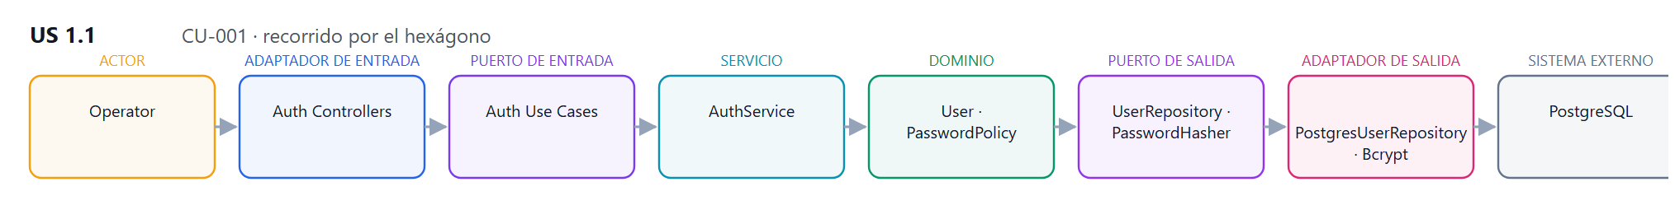
US 1.2 · Link an external authenticator application using a QR…
CU-001 · Iniciar sesión 2FA
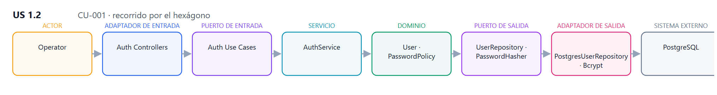
US 1.3 · Enter the 6-digit temporary code from my authenticator app after my…
CU-001 · Iniciar sesión 2FA
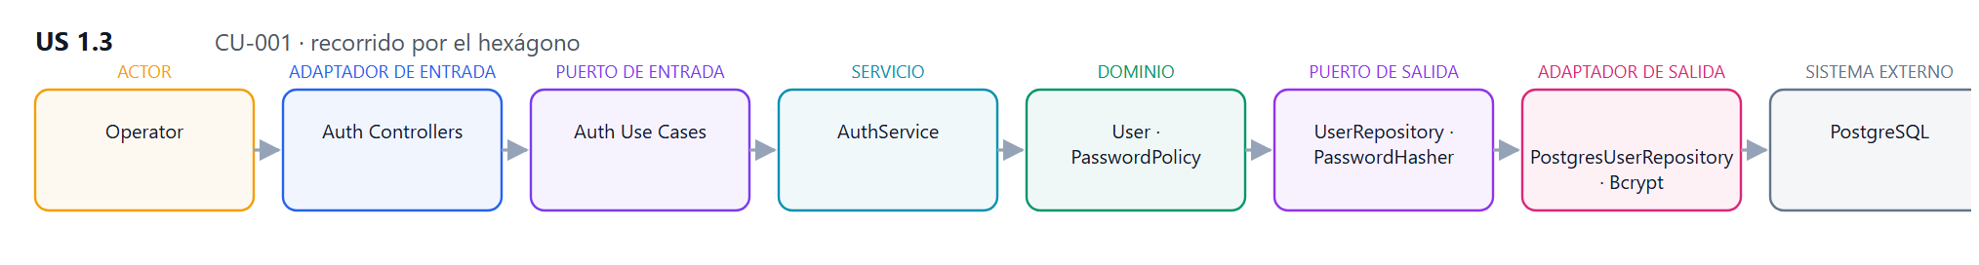
US 1.4 · Access to modules, views, and actions to depend exclusively on each account’s role…
CU-003 · Administrar cuentas
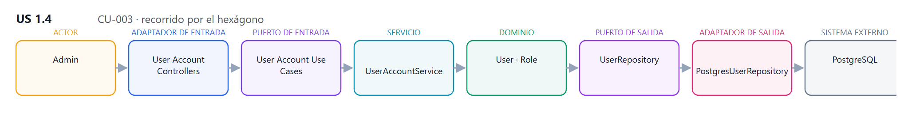
US 1.5 · My account to maintain only one active session at a…
CU-002 · Controlar sesión
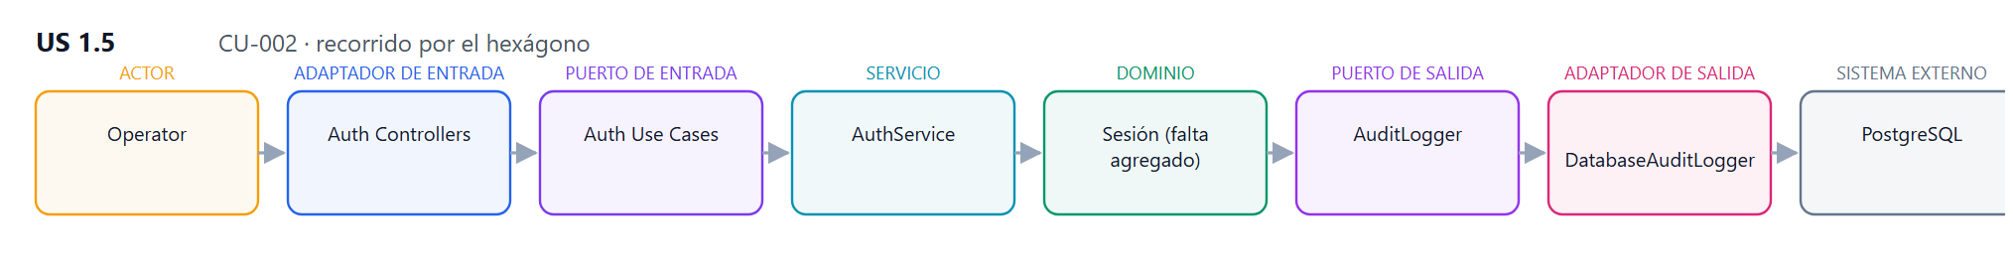
US 1.6 · My session to automatically close after a period of…
CU-002 · Controlar sesión
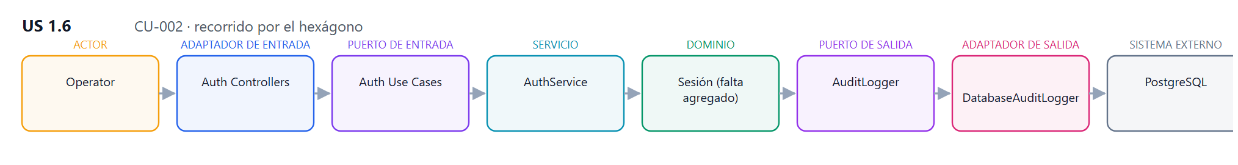
US 1.7 · The system to automatically generate an encrypted differential backup at the end of each…
CU-004 · Respaldo programado
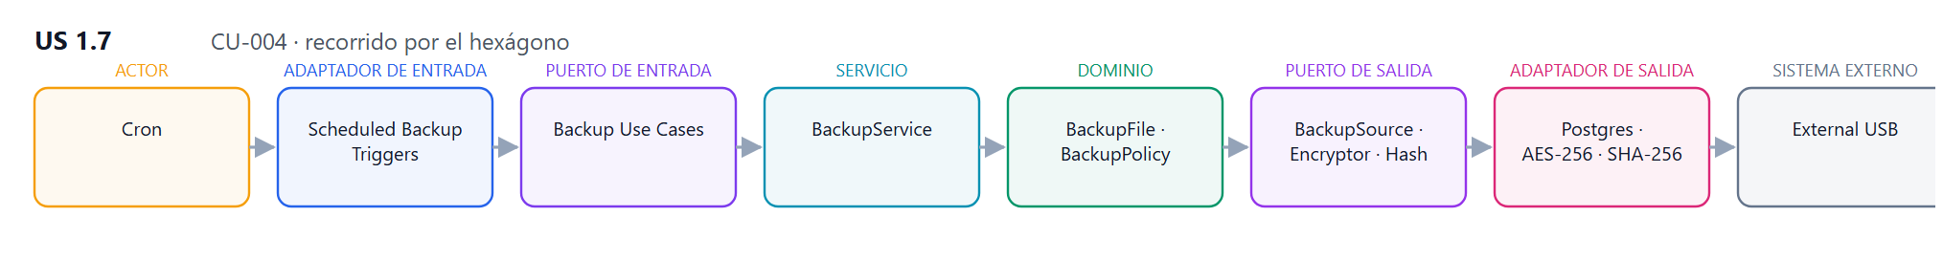
US 1.8 · The system to automatically rotate and purge backup versions according to a retention…
CU-004 · Respaldo programado
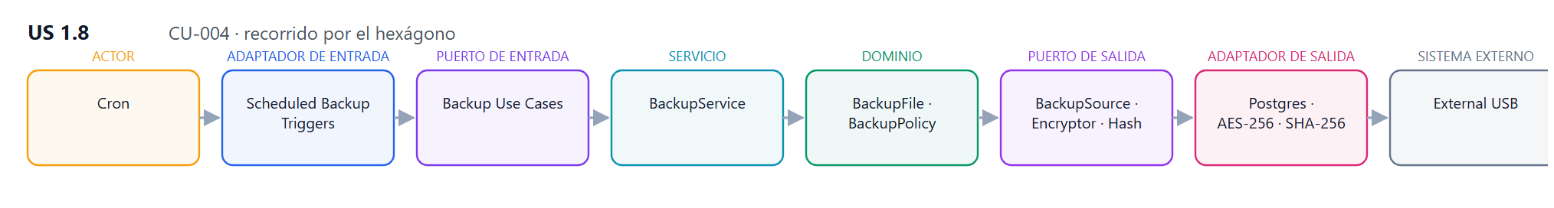
US 1.9 · Receive an email notification when automated backup…
CU-004 · Respaldo programado
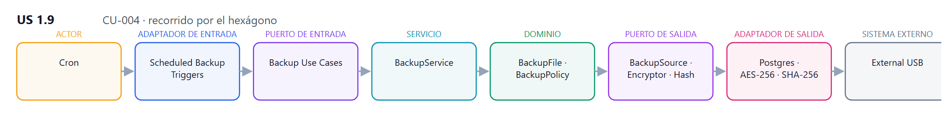
US 1.10 · Consult the inventory of available backup…
CU-005 · Inventario de respaldos
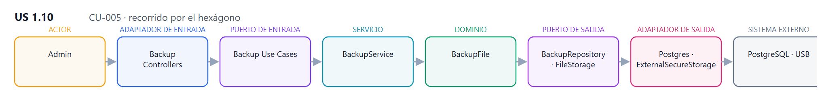
US 1.11 · Filter the backup inventory by various…
CU-005 · Inventario de respaldos
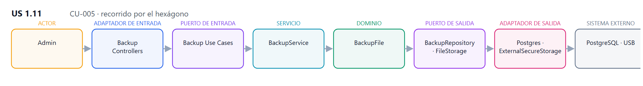
US 1.12 · Directly download a stored backup…
CU-005 · Inventario de respaldos
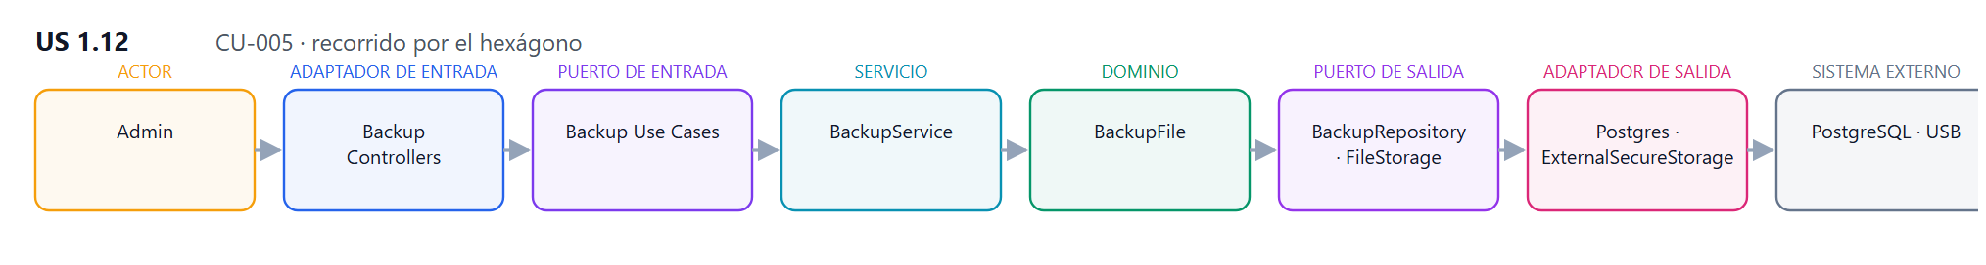
US 1.13 · The system to automatically test a backup in an isolated environment before restoring…
CU-006 · Restaurar respaldo
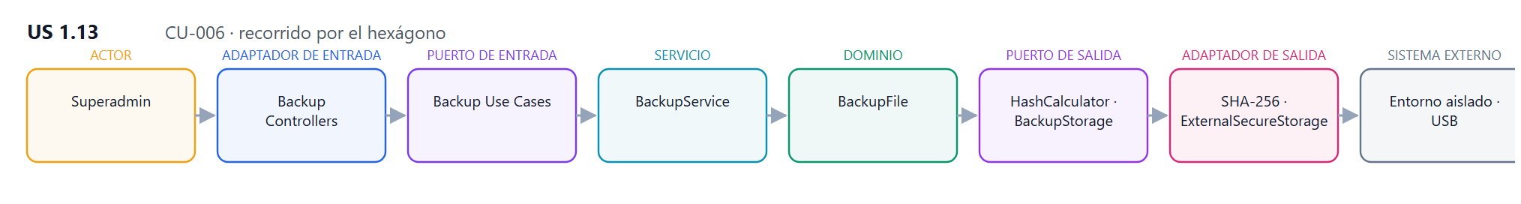
US 1.14 · Explicitly confirm restoration of a verified backup over the main…
CU-006 · Restaurar respaldo
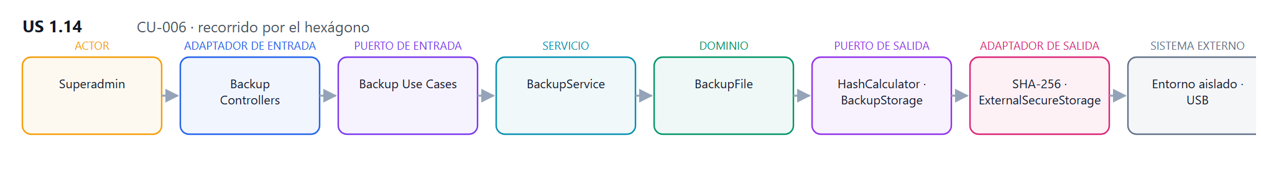
US 1.15 · Consult a paginated list of user…
CU-003 · Administrar cuentas
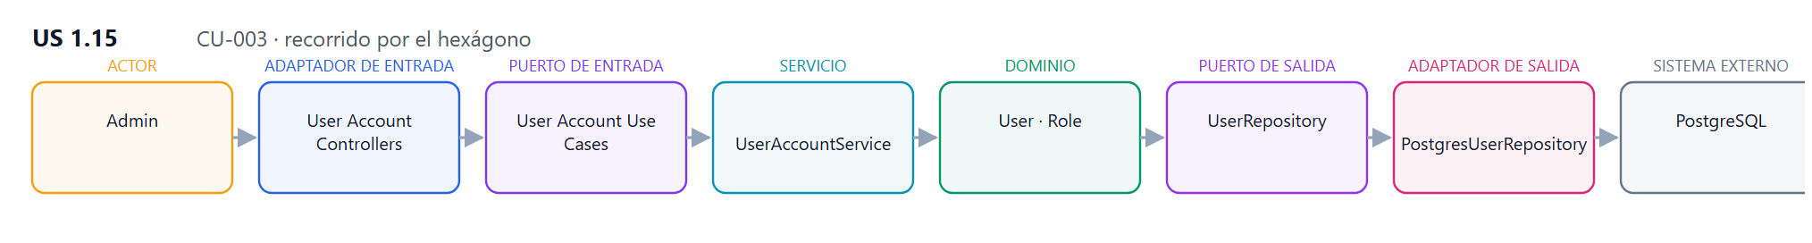
US 1.16 · Filter and search user…
CU-003 · Administrar cuentas
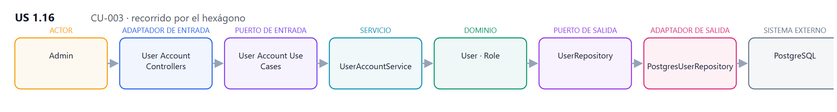
US 1.17 · Register new user…
CU-003 · Administrar cuentas
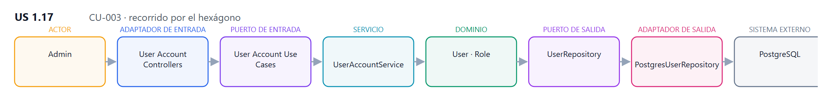
US 1.18 · Modify user account…
CU-003 · Administrar cuentas
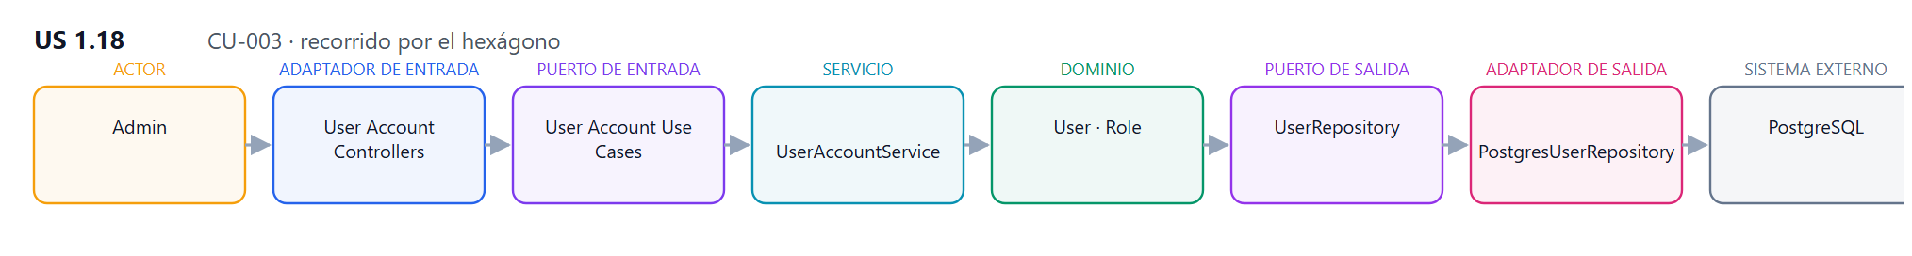
US 1.19 · Update a user account…
CU-003 · Administrar cuentas
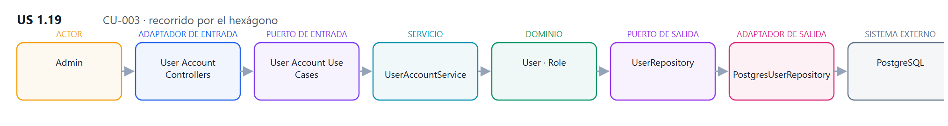
US 1.20 · Deactivate user accounts without deleting…
CU-003 · Administrar cuentas
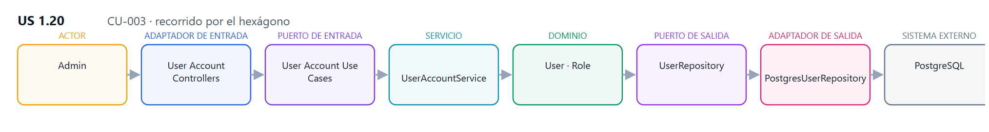
US 1.21 · Reactivate previously deactivated user…
CU-003 · Administrar cuentas
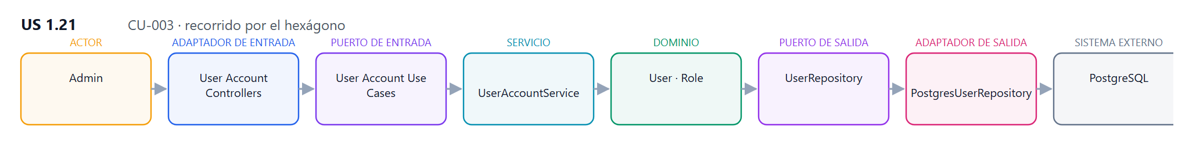
US 2.1 · Consult the product…
CU-008 · Consultar catálogo
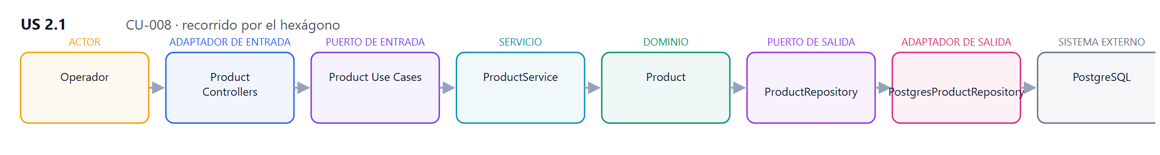
US 2.2 · Filter products in the…
CU-008 · Consultar catálogo
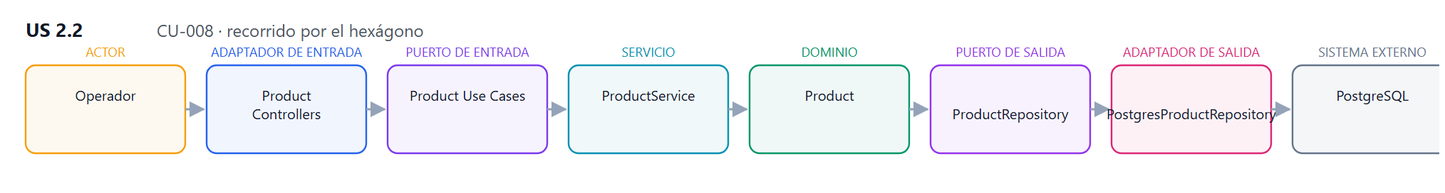
US 2.3 · Register new products in the central…
CU-009 · Administrar producto
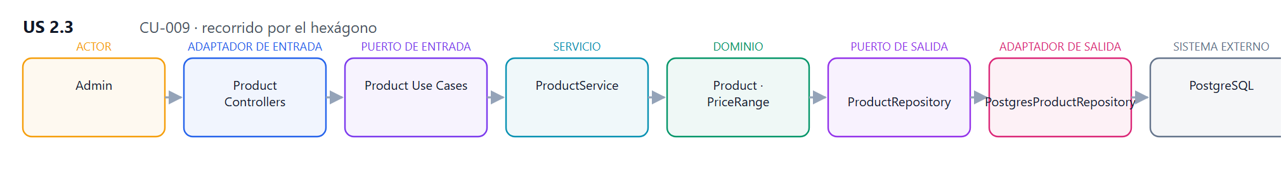
US 2.4 · Modify the description and unit of measure of a…
CU-009 · Administrar producto
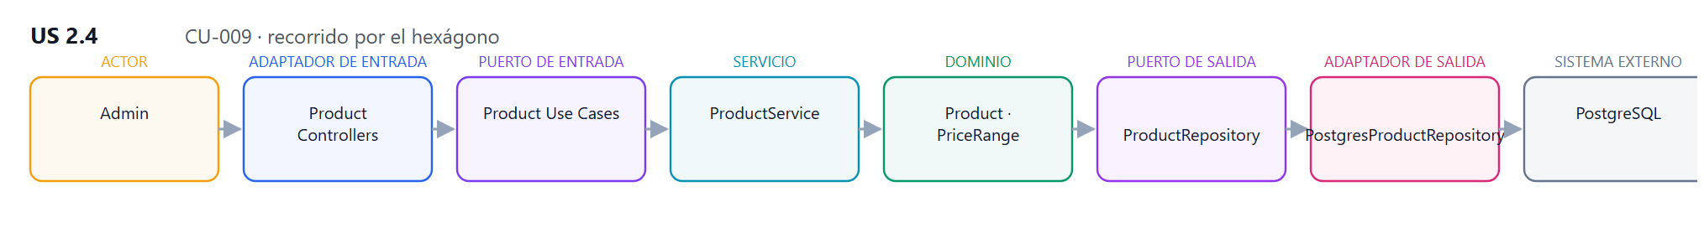
US 2.5 · Deactivate products without deleting…
CU-009 · Administrar producto
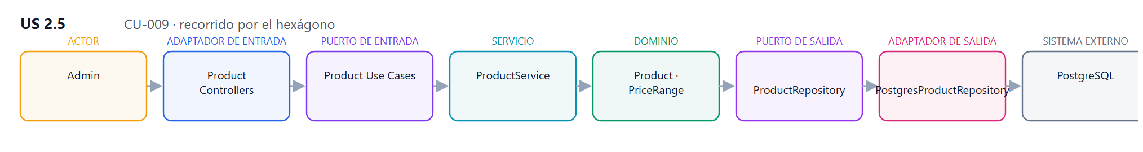
US 2.6 · Reactivate previously deactivated…
CU-009 · Administrar producto
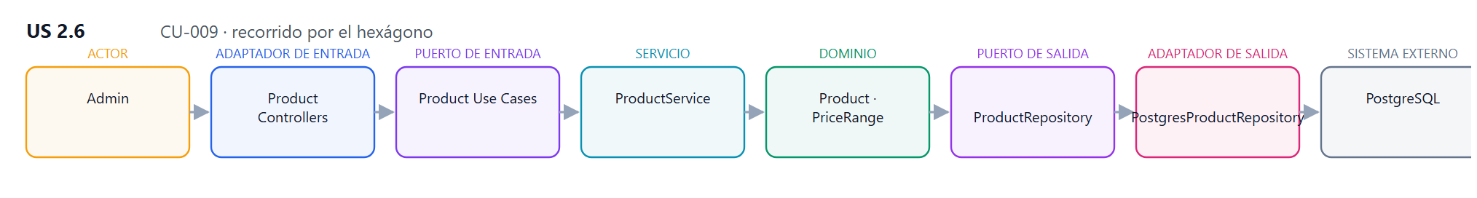
US 2.7 · Provide my contact details and required products and quantities to the web portal virtual…
CU-009 · Administrar producto
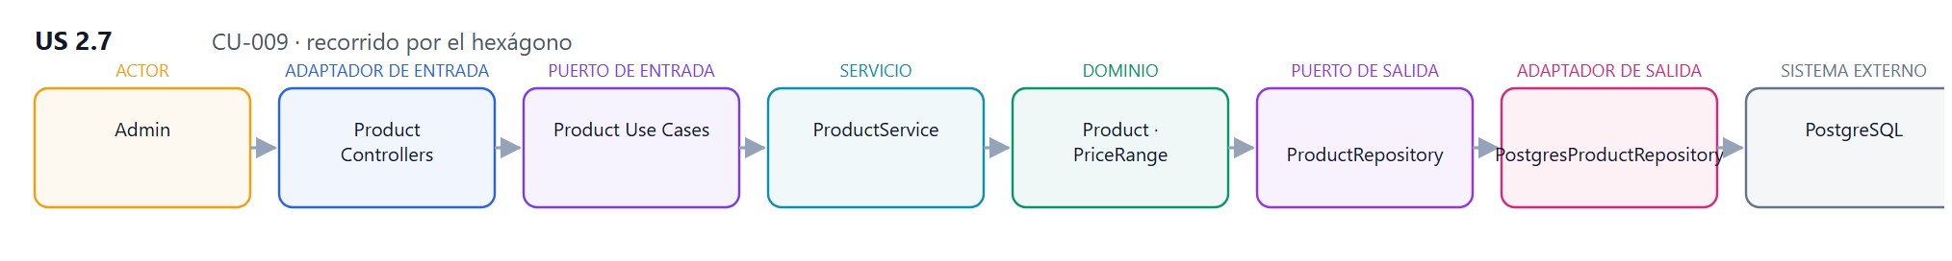
US 2.8 · Download my quote as a PDF document directly from the virtual…
CU-009 · Administrar producto
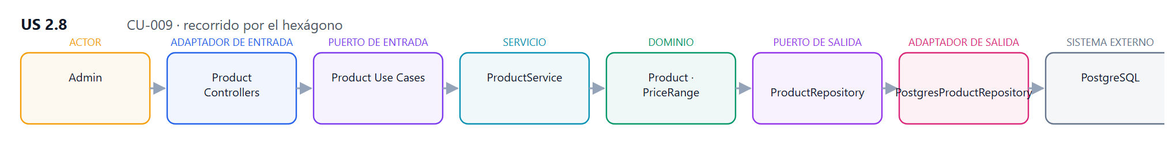
US 2.9 · Receive my quote as a PDF document by…
CU-010 · Cotización por asistente
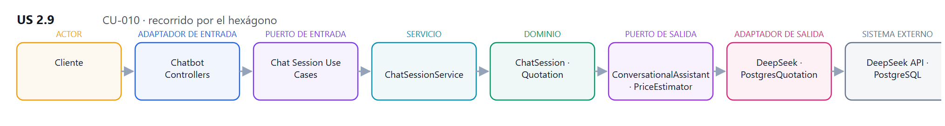
US 2.10 · Each quote generated by the virtual assistant to be automatically registered in the tracking…
CU-010 · Cotización por asistente
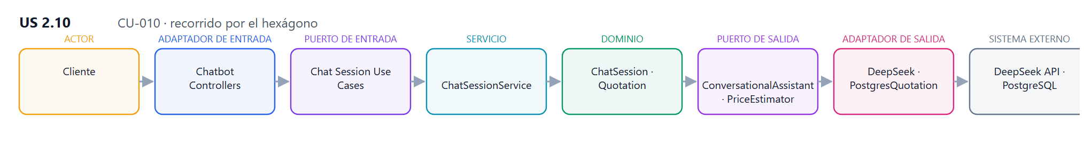
US 2.11 · The system to calculate and display a suggested dispatch date on…
CU-010 · Cotización por asistente
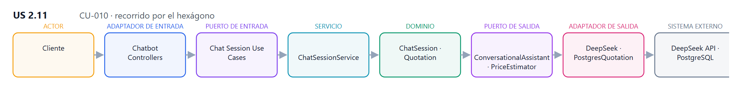
US 2.12 · Confirm the suggested dispatch date on a preliminary…
CU-010 · Cotización por asistente
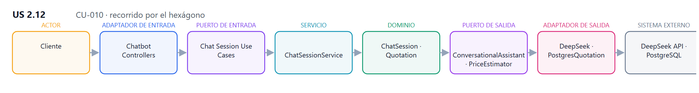
US 2.13 · Adjust the suggested dispatch date on a preliminary quote, or enter it manually when no…
CU-012 · Aprobar cotización
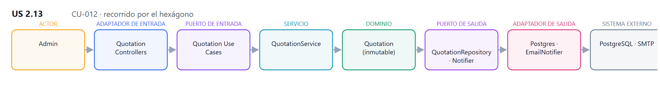
US 2.14 · Consult a paginated list of…
CU-019 · Ficha 360
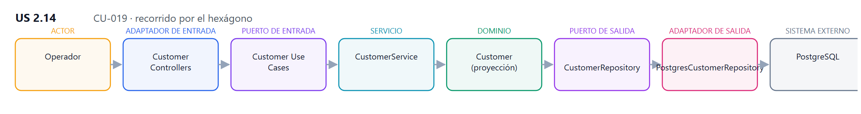
US 2.15 · Filter and search…
CU-019 · Ficha 360
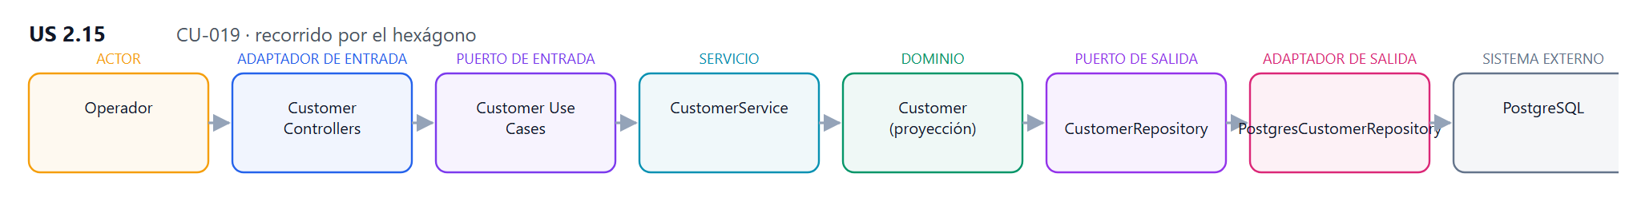
US 2.16 · Register new…
CU-018 · Gestionar clientes
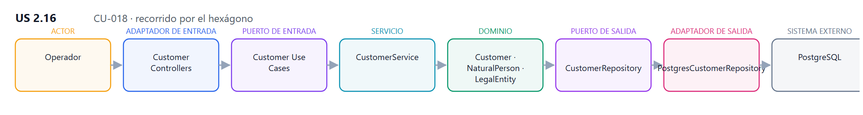
US 2.17 · Modify customer…
CU-018 · Gestionar clientes
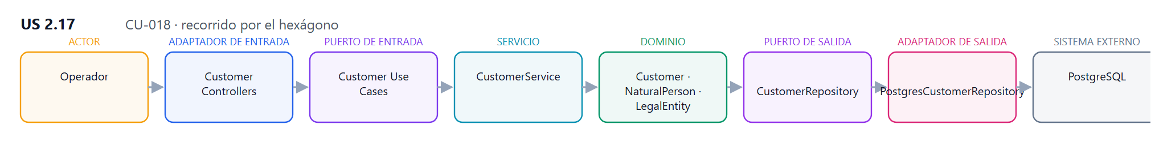
US 2.18 · Deactivate customers without deleting…
CU-018 · Gestionar clientes
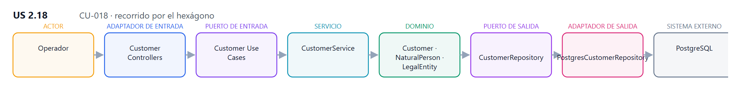
US 2.19 · Consult a unified sheet of a customer, identified by NIT or document…
CU-019 · Ficha 360
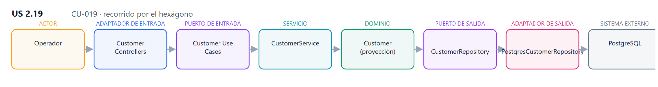
US 2.20 · Consult the chronological history of quotes and work orders for a…
CU-019 · Ficha 360
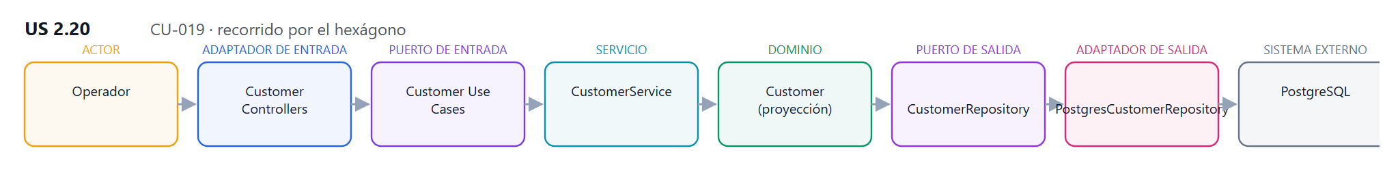
US 2.21 · Consult internal commercial notes on a customer’s profile…
CU-020 · Notas comerciales
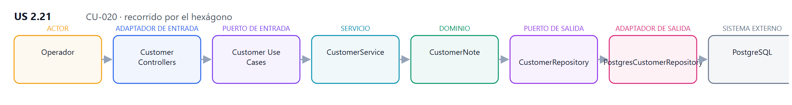
US 2.22 · Register an internal commercial note on a customer’s profile…
CU-020 · Notas comerciales
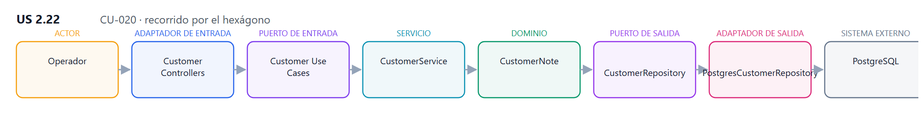
US 2.23 · Modify an internal commercial note that I…
CU-020 · Notas comerciales
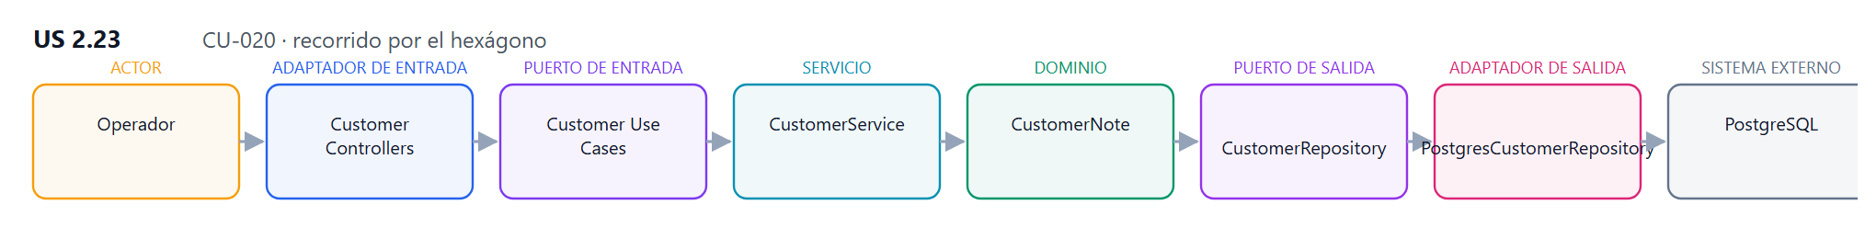
US 2.24 · Delete an internal commercial note from a customer’s profile…
CU-020 · Notas comerciales
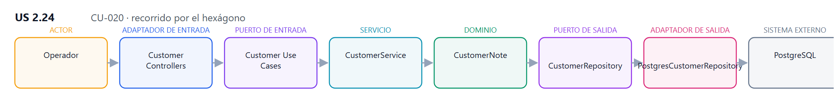
US 2.25 · Consult a paginated list of preliminary quotes generated by the virtual…
CU-011 · Consultar cotizaciones
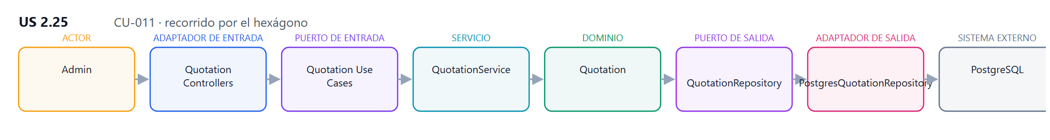
US 2.26 · Filter preliminary…
CU-011 · Consultar cotizaciones
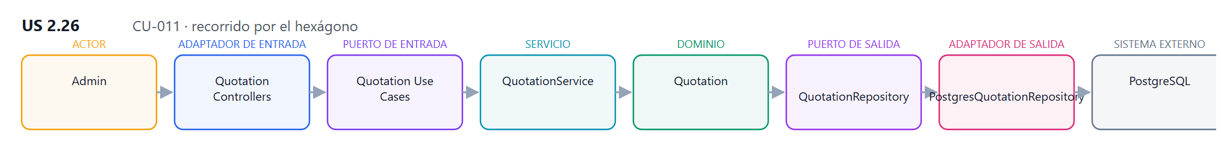
US 2.27 · Approve a preliminary…
CU-012 · Aprobar cotización
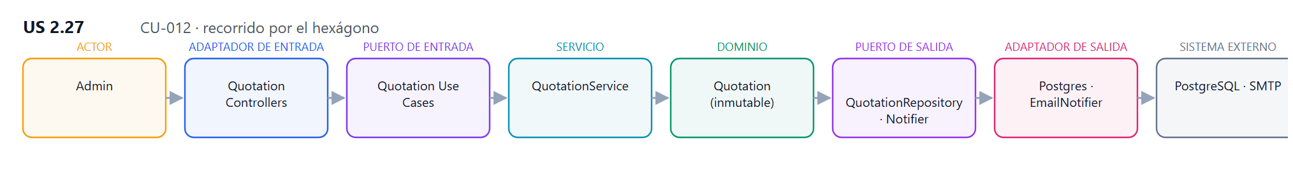
US 2.28 · Modify a preliminary…
CU-012 · Aprobar cotización
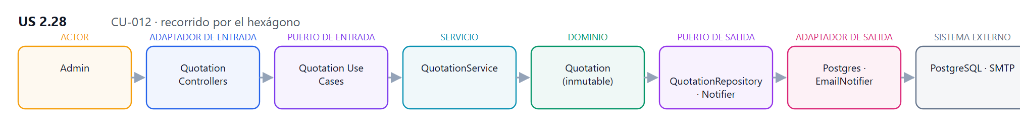
US 2.29 · Reject a preliminary quote by stating a…
CU-013 · Rechazar cotización
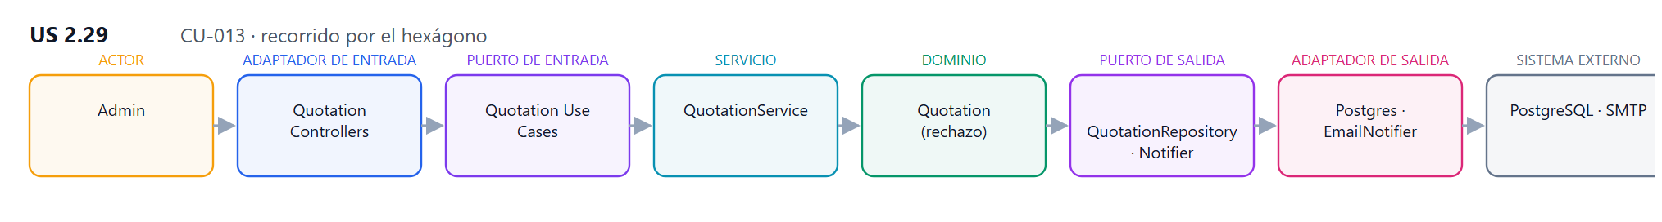
US 2.30 · Approved commercial orders to automatically enter a processing…
CU-014 · Cola de órdenes
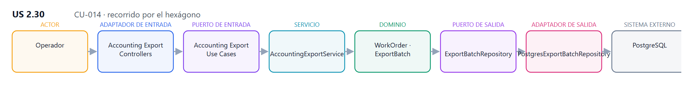
US 2.31 · Consult the queue of approved…
CU-014 · Cola de órdenes
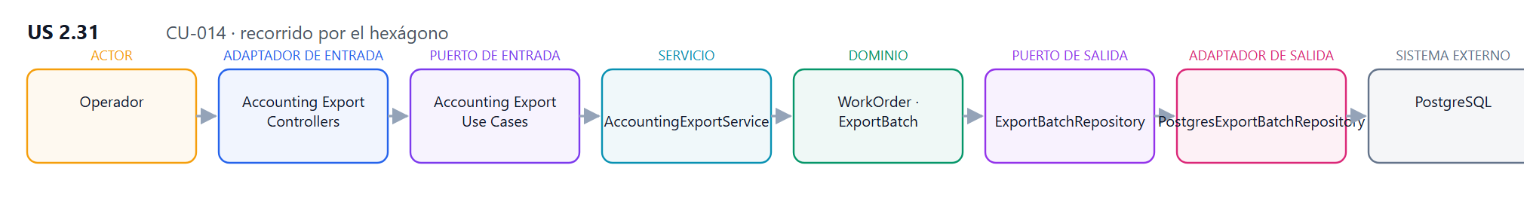
US 2.32 · Filter orders in the…
CU-014 · Cola de órdenes
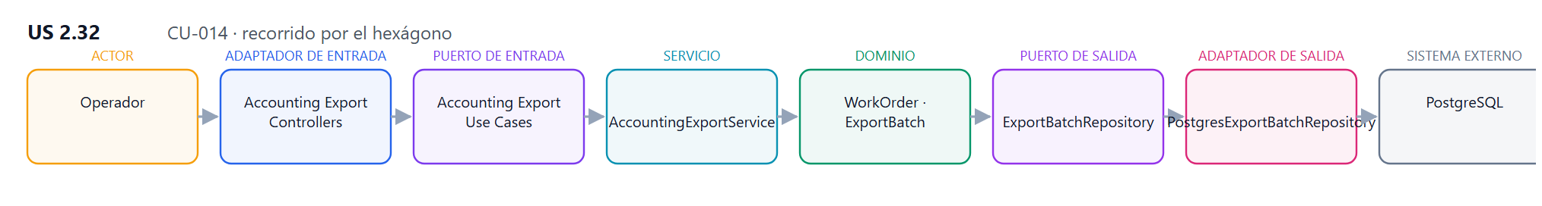
US 2.33 · Select multiple orders from the processing…
CU-015 · Lote para Siigo
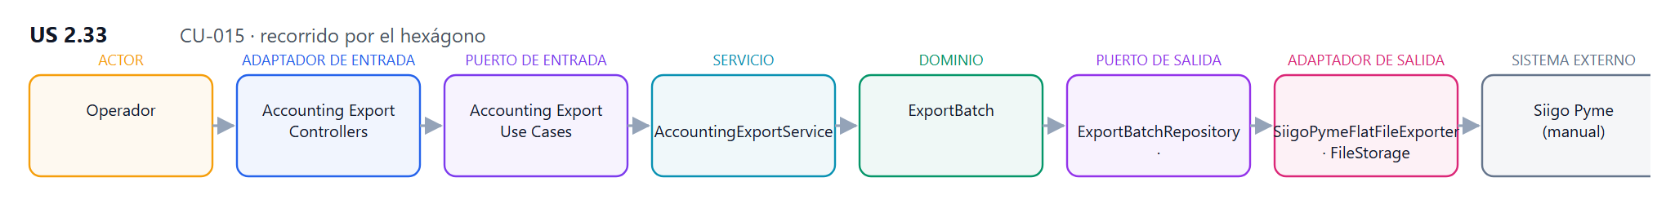
US 2.34 · Export selected orders into a single flat file for Siigo…
CU-015 · Lote para Siigo
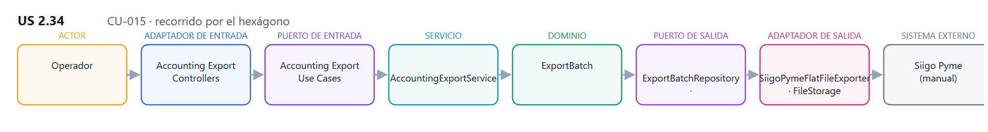
US 2.35 · Consult a paginated list of work…
CU-016 · Registrar O.T.
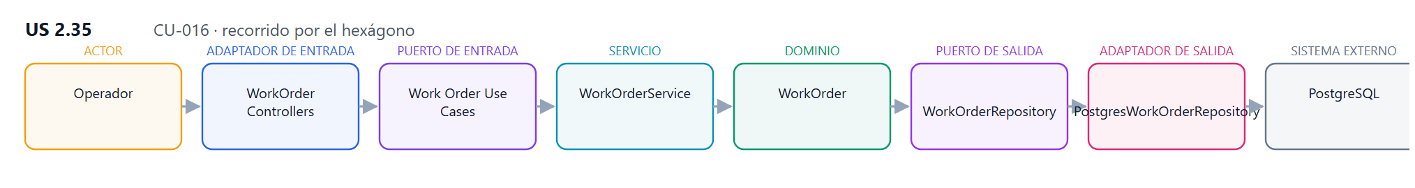
US 2.36 · Filter work…
CU-016 · Registrar O.T.
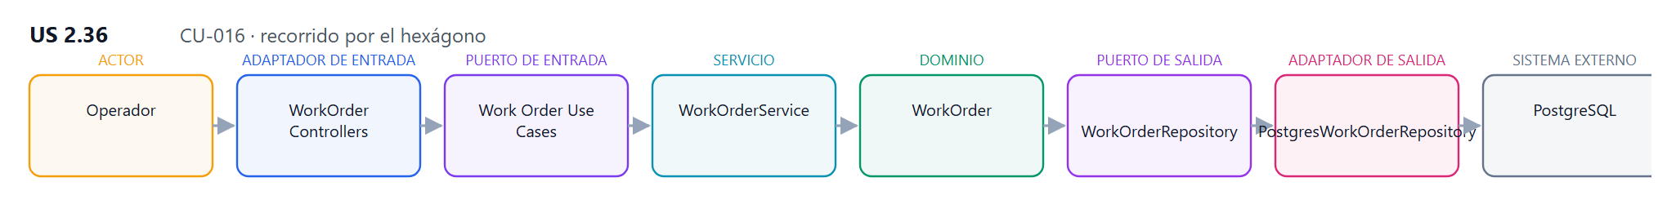
US 2.37 · Manually register a new work…
CU-016 · Registrar O.T.
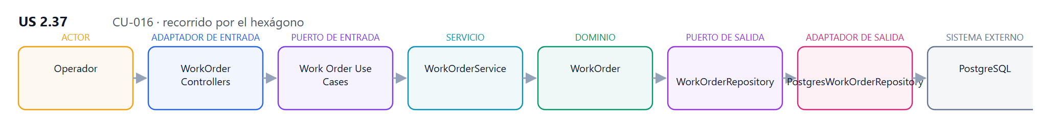
US 2.38 · Modify an existing work…
CU-017 · Modificar O.T.
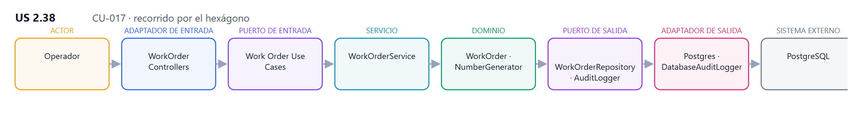
US 2.39 · Annul a work order stating a…
CU-017 · Modificar O.T.
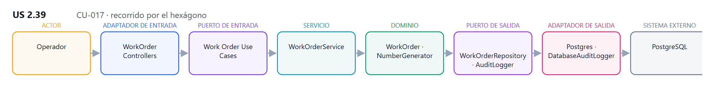
US 2.40 · Update work order status following its established…
CU-017 · Modificar O.T.
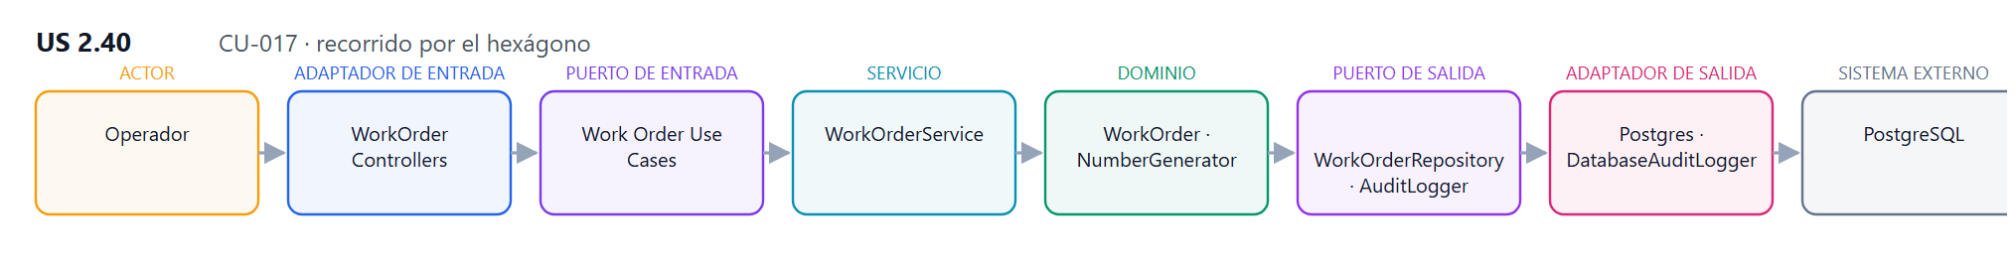

15. El repositorio domain-driven-hexagon: por qué parece que todo es DDD
El curso cita sairyss/domain-driven-hexagon (MIT, unos 15.000 votos en GitHub) y su README lo dice en la primera línea de la sección de arquitectura:
«This is an attempt to combine multiple architectural patterns and styles together, such as: Domain-Driven Design (DDD), Hexagonal (Ports and Adapters) Architecture, Secure by Design, Clean Architecture, Onion Architecture, SOLID Principles, Software Design Patterns, and many others.»
Es decir: ese repositorio no es «DDD»; es una combinación declarada. Su diagrama no contradice nada de lo anterior: muestra el estilo hexagonal (puertos y adaptadores) aplicado dentro de un diseño guiado por el dominio. Las dos cosas conviven porque responden a preguntas distintas — y eso es exactamente lo que confundía al grupo.
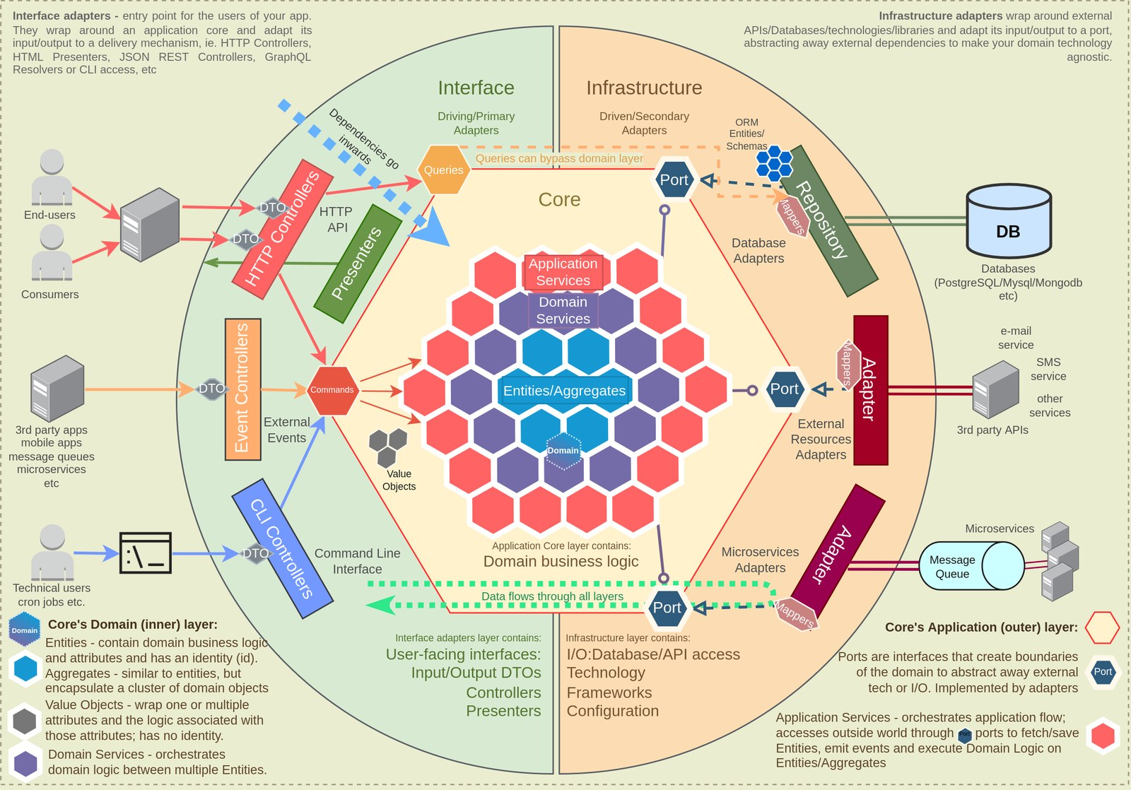
Diagrama de sairyss/domain-driven-hexagon (MIT), basado a su vez en el de hgraca/explicit-architecture-php. Se reproduce con atribución.

15.1 Qué muestra y cómo se traduce al diagrama de IMSI
En la imagen | Qué es | En el diagrama de la entrega
Interface adapters (HTTP, CLI, event controllers, presenters) | adaptadores de entrada; reciben DTO | Adaptadores de entrada: Chatbot, Auth, Quotation, Backup Controllers, Celery Beat
Commands / Queries | objetos de entrada del caso de uso (CQRS) | Puertos de entrada: Quotation Use Cases, etc.
Application Services | orquestan el caso de uso | Servicios de aplicación: QuotationService, BackupService
Domain: Entities / Aggregates, Value Objects, Domain Services | el negocio | Dominio: Quotation, WorkOrder, Money, PriceRange, BackupPolicy
Ports | contratos hacia el exterior | Puertos de salida: QuotationRepository, Notifier, Encryptor
Adapters (Repository, external resources, microservices) | implementaciones | Adaptadores de salida: PostgresQuotationRepository, EmailNotifier, SiigoPymeFlatFileExporter
DB, external services, message queue | fuera del sistema | Sistemas externos: PostgreSQL, SMTP, DeepSeek, Siigo, USB
La dirección de las flechas es la misma que ya está en el documento: hacia adentro. La imagen lo dibuja con más adornos (DVO, presenters, CQRS), pero la regla es idéntica a la del capítulo 3.

15.2 Qué toma IMSI y qué deja fuera
Pieza del repositorio | ¿En IMSI? | Por qué
Puertos y adaptadores | sí | es la razón del estilo
Agregados, entidades, value objects, políticas | sí | el dominio tiene reglas reales (inmutabilidad, rangos, estados)
Repositorios con mapper fila ↔ agregado | sí | Mapper (Domain Entity ↔ SQL Row) está en el diagrama
Eventos de dominio | sí | QuotationApproved dispara cola, PDF y correo
Commands y Queries separados (CQRS) | no | no lo pide ningún requisito; añadiría dos archivos por caso de uso
Presenters | no | el frontend es Next.js; el presentador no vive en el backend
Cola de mensajes entre módulos | no | los módulos se llaman en proceso; solo Siigo sale por archivo
Microservicios | no | hay un despliegue
La lección práctica: ese repositorio es un catálogo de opciones, no un molde que haya que copiar entero. Tomar CQRS o los presenters sin necesidad es justamente el sobrecoste que el capítulo 4.3 advierte.

15.3 La carpeta, comparada
El repositorio organiza cada módulo en vertical:
src/modules/<modulo>/
├── api/ # controladores, DTOs de entrada y salida
├── application/ # comandos, queries, servicios de aplicación, puertos
├── domain/ # entidades, agregados, value objects, eventos
└── infrastructure/ # repositorios, ORM, adaptadores externos
Es la misma idea de las carpetas del capítulo 8, con otro nombre:
mi_modulo/
├── domain/ # ← domain
├── application/ # ← application
├── adapters/inbound/ # ← api
└── adapters/outbound/ # ← infrastructure
La diferencia de fondo no es de estilo sino de tecnología: el repositorio usa NestJS y TypeScript; IMSI usa Django y Python. Los nombres cambian; la dirección de las dependencias, no.
Y una idea que sí vale la pena copiar: ese repositorio mantiene una gráfica de dependencias del código (assets/dependency-graph.svg, generada con madge) para vigilar que los módulos no se importen entre sí. En IMSI el equivalente es un test de arquitectura con import-linter o un script que revise imports: es la única forma de que la regla del capítulo 3 no se degrade sola.

15.4 El diagrama mínimo, y por qué el otro parece complicado
No, no está complejizado a propósito. Está superpuesto: el patrón es una sola decisión y el dibujo famoso le suma todo lo que puede ir dentro.
Alistair Cockburn, el autor, lo resumió así cuando le preguntaron qué hay dentro del hexágono: «I don’t care – not my business», y describió el patrón completo como una única decisión: «wrap your app in an API and put tests around it».
Ese es el diagrama mínimo, y es el que corresponde a IMSI:
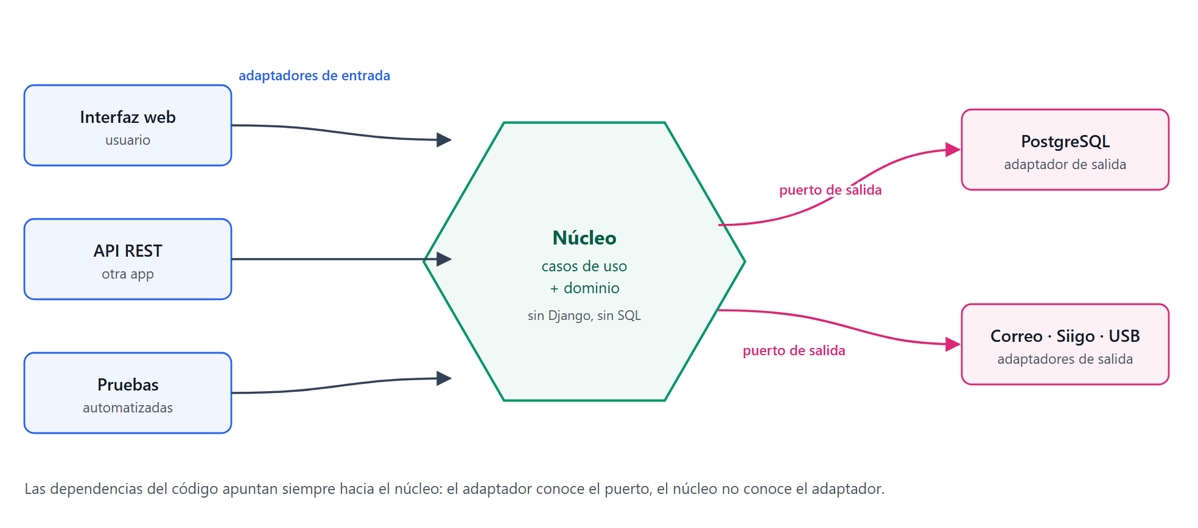
Cuatro cosas, ni una más:
- Un núcleo con los casos de uso y el dominio, sin Django, sin SQL.
- Puertos de entrada por donde lo controlan: UI, API, pruebas.
- Puertos de salida hacia lo que él controla: base de datos, correo, Siigo, USB.
- Adaptadores a cada lado; varios por puerto, si hace falta.
El resto del diagrama de domain-driven-hexagon —Commands, Queries, Presenters, colas, microservicios— son decisiones opcionales que ese repositorio tomó. Cada caja extra responde «esto también podría estar aquí», no «esto tienes que tenerlo».

15.5 Las tres advertencias del artículo de HappyCoders
El artículo de HappyCoders (Sven Woltmann, actualizado en septiembre de 2026) es la explicación más limpia que hay del patrón, y tres de sus puntos aplican directo al proyecto:
Punto del artículo | Qué significa para IMSI
El dilema del mapeo. Si el núcleo no puede conocer el ORM, la entidad de dominio y la fila de la base son dos clases distintas | Es exactamente el Mapper (Domain Entity ↔ SQL Row) del diagrama. La estrategia recomendada es el mapeo en dos direcciones
Pruebas con dobles. Los puertos de salida se sustituyen por dobles en las pruebas | Es el InMemoryQuotationRepository del capítulo 8.8: probar reglas sin PostgreSQL, requisito de NFR-05-02
No vale para todo. El artículo advierte que en CRUD simple el esfuerzo no se amortiza | Catálogo y clientes son CRUD: ahí el hexágono es ceremonia. Se acepta por uniformidad, sabiendo que no aporta
Y una aclaración que cierra la discusión de estilos: hexagonal, clean y onion son casi lo mismo. Cambian los nombres de las capas, no la regla. El artículo lo demuestra superponiendo los tres diagramas. Discutir cuál de los tres «somos» es discutir vocabulario; lo que se evalúa es si las dependencias apuntan al núcleo.

15.6 La frase que se puede decir en la sustentación
«Nuestro diagrama es el mínimo del patrón: un núcleo, puertos y adaptadores. Lo que lo hace parecer grande es que cada caja del diagrama de referencia es una opción que ese proyecto tomó; nosotros tomamos las que los requisitos pedían y dejamos fuera CQRS, presenters y colas, porque no aportan a nuestras metas.»
Eso es mejor que defender el dibujo completo: demuestra que se entendió el patrón y que se decidió qué no usar.

16. Contenedores y CI: ¿caben en esta arquitectura?
Sí, y ninguno de los dos cambia el estilo. Hexagonal decide cómo se organizan las dependencias dentro del código; Docker decide cómo se empaqueta y Actions decide cómo se verifica. Son dimensiones distintas: se puede tener hexagonal con o sin contenedores, y monolitos con o sin CI.

16.1 Docker: sí, y sin tocar el diagrama
El diseño ya es un monolito modular: un proceso Django + workers Celery. Los contenedores no lo convierten en microservicios; empaquetan ese mismo monolito en piezas que comparten una base de datos:
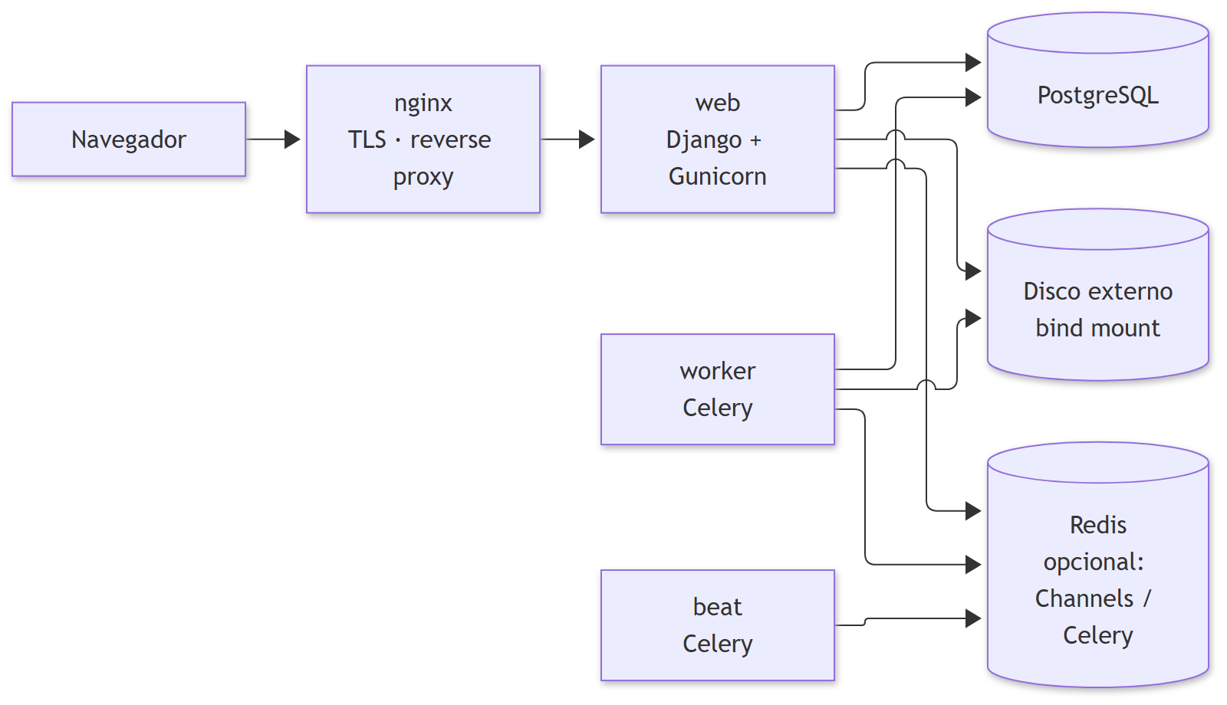
Lo que gana el proyecto:
Beneficio | Por qué importa aquí
Entorno reproducible | Python 3.12, PostgreSQL 16 y las dependencias exactas, igual en el portátil de cada uno y en el servidor de la empresa
Paridad con CI | Actions construye la misma imagen que se despliega: si pasa en CI, corre igual
Despliegue y rollback | cambiar de versión es cambiar la etiqueta de la imagen; volver atrás es usar la anterior
Aislamiento | nginx, Django y la base no comparten sistema operativo ni versiones
Sin orquestador | un solo servidor: docker compose basta; Kubernetes sería sobrecoste
Lo que hay que cuidar:
- El disco externo de los respaldos se monta con bind, no con volumen anónimo: si el contenedor se recrea y el montaje se pierde, el respaldo se escribe en el contenedor y desaparece al reiniciarlo. Es el mismo fallo que ya está documentado en otro stack de este workspace.
- PostgreSQL con volumen nombrado y su propio respaldo: el volumen no es un respaldo.
- Secretos por variables de entorno o Docker secrets, nunca en la imagen ni en el repositorio.
- Un solo Dockerfile multi-etapa para web, worker y beat: tres procesos, una imagen. Así no hay deriva entre lo que ejecuta la web y lo que ejecuta el worker.
- Healthchecks en base y web; depends_on con condición de salud, no solo de arranque.
Y una advertencia de alcance: contenedores no son microservicios. Si en la sustentación alguien confunde las dos cosas, la respuesta es la misma del capítulo 2.3: hay un despliegue lógico, con varios procesos; los módulos siguen llamándose en proceso.

16.2 GitHub Actions: lo que el requisito ya pide
NFR-05-02 exige pipeline en GitHub Actions, 100 % de pruebas en verde, cobertura mínima del 70 % y datos sintéticos, con bloqueo de despliegue si algo falla. O sea: no es una mejora opcional, es una obligación del análisis.
Un pipeline mínimo que cumple:
name: ci
on: [push, pull_request]
jobs:
calidad:
runs-on: ubuntu-latest
services:
postgres:
image: postgres:16
env: { POSTGRES_PASSWORD: postgres, POSTGRES_DB: imsi_test }
ports: ["5432:5432"]
options: >-
--health-cmd pg_isready --health-interval 10s
--health-timeout 5s --health-retries 5
steps:
- uses: actions/checkout@v4
- uses: actions/setup-python@v5
with: { python-version: "3.12" }
- run: pip install -r requirements.txt
- run: ruff check .
- run: python manage.py makemigrations --check --dry-run
- run: pytest --cov --cov-fail-under=70
- run: lint-imports # import-linter: el dominio no importa Django
- run: docker build -t imsi:${{ github.sha }} .
Cinco controles, cada uno atado a algo real:
Paso | Qué previene
ruff | errores de estilo y bugs obvios antes de revisar
makemigrations --check | modelos cambiados sin migración: el clásico fallo al desplegar
pytest --cov-fail-under=70 | cumple NFR-05-02 y frena la caída de cobertura
lint-imports | la regla del capítulo 3: nadie importa django desde domain/
docker build | la imagen que se despliega se construye de verdad

16.3 Lo que Actions no resuelve
Hay que decirlo claro, porque es la expectativa equivocada:
- No evita conflictos de merge. Un conflicto lo produce tocar las mismas líneas. Lo que evita conflictos es trabajar en ramas cortas, integrando seguido, y hacer rebase antes de abrir el PR. Los Actions detectan el error después del merge, no antes.
- No detecta un merge semántico mal hecho si las pruebas no cubren ese caso. Con cobertura del 70 %, un tercio del código no está protegido.
- No sustituye la revisión. Un PR con checks en verde y sin revisión sigue siendo un PR sin revisión.
La combinación que sí funciona, y es barata: ramas de un día, PR con dos aprobaciones, checks obligatorios en main (branch protection), y migraciones revisadas a mano porque los tests no las validan contra datos reales.

16.4 ¿Se pueden escribir los Actions con un asistente de IA?
Sí: un workflow es YAML, y un asistente lo escribe y lo corrige como cualquier otro archivo. Pero el valor no está en quién lo teclea, sino en tres cosas que el asistente no adivina solo:
- Qué debe correr: la lista de arriba sale de NFR-05-02 y de la regla de dependencias, no de la plantilla por defecto.
- Qué debe bloquear: la protección de rama se configura en GitHub, no en el YAML; sin ella los checks son decorativos.
- Qué datos usa: pruebas con datos sintéticos, nunca con la base real de la empresa.
Con eso claro, pedirle el workflow a un asistente es razonable: se revisa el YAML, se ejecuta en un PR de prueba y se ajusta. Lo que no es razonable es aceptar un pipeline generado sin leerlo: un pytest -k "" o un || true al final convierten la puerta en un adorno.

